Министерство образования Республики Беларусь

Учреждение образования

БелорусскиЙ государственный университет

информатики и радиоэлектроники

Институт информационных технологий

Факультет компьютерных технологий

Кафедра программного обеспечения информационных технологий

|  |
| --- |
| *К защите допустить*: |
| Зав. кафедрой ПОИТ |
| ____________Н. В. Лапицкая |

Пояснительная записка

к дипломному проекту

на тему

**ВЕБ-РЕСУРС УЗ** «**БОБРУЙСКАЯ ГОРОДСКАЯ ПОЛИКЛИНИКА №6**» **НА БАЗЕ ЯЗЫКА ПРОГРАММИРОВАНИЯ PHP**

БГУИР ДП 1-40 01 01 023 ПЗ

|  |  |  |
| --- | --- | --- |
| Студент |  | К.В. Грудовенко |
| Руководитель |  | С.А. Листопадов |
| Консультанты: |  |  |
| *от кафедры ПОИТ* |  | С.А. Листопадов |
| *по экономической части* |  | С.В. Наркевич |
|  |  |  |
| Нормоконтролер |  | И.Л. Калитеня |
|  |  |  |
| Рецензент |  |  |

Минск 2021

Министерство образования Республики Беларусь

|  |  |  |  |  |  |  |  |  |  |  |  |  |  |  |  |  |  |
| --- | --- | --- | --- | --- | --- | --- | --- | --- | --- | --- | --- | --- | --- | --- | --- | --- | --- |
| Учреждение образования БЕЛОРУССКИЙ ГОСУДАРСТВЕННЫЙ УНИВЕРСИТЕТ ИНФОРМАТИКИ И РАДИОЭЛЕКТРОНИКИ | | | | | | | | | | | | | | | | | |
|  | | | | | | | | | | | | | | | | | |
| Факультет | КТ | | | Кафедра | | | ПОИТ | | | | | | | | | | |
| Специальность | 1-40 01 01 | | | Специализация | | | | | | 01 | | | | | | | |
| УТВЕРЖДАЮ | | | | | | | | | | | | | | | | | |
|  | | | | | | | | |  | | | | | Н.В.Лапицкая | | | |
| « | | | | | | | | |  | | » | |  | | | 20 | г. |
| ЗАДАНИЕ | | | | | | | | | | | | | | | | | |
| по дипломному проекту студента | | | | | | | | | | | | | | | | | |
| **Грудовенко Кристины Валентиновны** | | | | | | | | | | | | | | | | | |
| (фамилия, имя, отчество) | | | | | | | | | | | | | | | | | |
| 1. Тема проекта: | | **ВЕБ-РЕСУРС УЗ «БОБРУЙСКАЯ ГОРОДСКАЯ** | | | | | | | | | | | | | | | |
| **ПОЛИКЛИНИКА №6» НА БАЗЕ** **ЯЗЫКА ПРОГРАММИРОВАНИЯ PHP** | | | | | | | | | | | | | | | | | |
|  | | | | | | | | | | | | | | | | | |
| утверждена приказом по университету от | | | | « | 06 | » | | ноября | | | | 2020 г. | | | № | 176-и | |
| 2 . Срок сдачи студентом законченной работы | | | | |  | | | | | | | | | | | | |
| 3. Исходные данные к проекту | | | Тип операционной системы – ОС Windows 7; | | | | | | | | | | | | | | |
| Язык программирования – PHP. | | | | | | | | | | | | | | | | | |
| Перечень выполняемых функций: просмотр информации организации, заказ талона, | | | | | | | | | | | | | | | | | |
| электронное обращение, обратная связь, заявка на выписку. | | | | | | | | | | | | | | | | | |
| Назначение разработки: облегчение получения пользователями актуальной информации | | | | | | | | | | | | | | | | | |
| об организации, так же для минимизирования посещения организации. | | | | | | | | | | | | | | | | | |
|  | | | | | | | | | | | | | | | | | |
| 4. Содержание пояснительной записки (перечень подлежащих разработке вопросов) | | | | | | | | | | | | | | | | | |
| Введение | | | | | | | | | | | | | | | | | |
| 1 Анализ предметной области | | | | | | | | | | | | | | | | | |
| 2 Системное проектирование программного средства | | | | | | | | | | | | | | | | | |
| 3 Техническое проектирование программного средства | | | | | | | | | | | | | | | | | |
| 4 Тестирование программного средства и анализ полученных результатов | | | | | | | | | | | | | | | | | |
| 5 Методика работы с программным средством | | | | | | | | | | | | | | | | | |
| 6 Технико-экономическое обоснование разработки веб-ресурса УЗ «Бобруйская городская | | | | | | | | | | | | | | | | | |
| поликлиника №6» | | | | | | | | | | | | | | | | | |
| Заключение | | | | | | | | | | | | | | | | | |
| Список использованных источников | | | | | | | | | | | | | | | | | |
| Приложение А (обязательное) Листинг программы | | | | | | | | | | | | | | | | | |
|  | | | | | | | | | | | | | | | | | |

|  |  |  |  |
| --- | --- | --- | --- |
| 5. Перечень графического материала (с точным указанием наименования) и обозначения | | | |
| вида и типа материала) | |  | |
| Структурная схема веб-ресурса. Схема данных - формат А1, лист 1. | | | |
| Блок-схема веб-ресурса. Схема данных - формат А1, лист 1. | | | |
| Схема базы данных. Схема данных - формат А1, лист 1. | | | |
| Контекстная диаграмма, диаграмма декомпозиции. Плакат - формат А1, лист 1. | | | |
| Диаграмма вариантов использования. Плакат - формат А1, лист 1. | | | |
| Скриншоты веб-ресурса. Плакат - формат А1, лист 1. | | | |
|  | | | |
| 6. Содержание задания по технико–экономическому обоснованию | | | |
| 6.1 Характеристика программного средства | | | |
| 6.2 Расчет затрат на разработку программного обеспечения | | | |
| 6.3 Оценка результата от использования программного обеспечения | | | |
| 6.4 Расчет показателей эффективности инвестиций в разработку программного | | | |
| обеспечения | | | |
| Задание выдал |  | | / С.В. Наркевич / |
|  | | | |
|  | | | |
|  | | | |
|  | | | |

**КАЛЕНДАРНЫЙ ПЛАН**

|  |  |  |  |
| --- | --- | --- | --- |
| Наименование этапов дипломного проекта (работы) | Объём этапа в % | Срок выполнения этапа | Примечание |
| Анализ предметной |  |  |  |
| области, разработка технического задания | 15-20 | 27.10–09.11 |  |
| Разработка функциональных требований, |  |  |  |
| проектирование архитектуры программы | 20-15 | 10.11–18.11 |  |
| Разработка схемы программы, алгоритмов, |  |  |  |
| схемы данных | 20-15 | 19.11–25.11 |  |
| Разработка программного средства | 15-20 | 26.11–02.12 |  |
| Тестирование и отладка | 10 | 03.12–16.12 |  |
| Оформление пояснительной записки |  |  |  |
| и графического материала | 20 | 17.12–30.12 |  |

|  |  |  |  |  |  |  |  |
| --- | --- | --- | --- | --- | --- | --- | --- |
| Дата выдачи задания | 16.11.2020г. | | Руководитель | |  | | /С.А. Листопадов/ |
| Задание принял к исполнению | |  | | / К.В. Грудовенко / | |

**РЕФЕРАТ**

ВЕБ-РЕСУРС УЗ «БОБРУЙСКАЯ ГОРОДСКАЯ ПОЛИКЛИНИКА №6» НА БАЗЕ ЯЗЫКА ПРОГРАММИРОВАНИЯ PHP: дипломный проект / К.В. Грудовенко – Минск: БГУИР, 2021, – п.з. – 77 с., чертежей (плакатов) – 6 л. формата A1.

Объектом дипломного проекта является программное обеспечение информационных технологий в здравоохранении УЗ «Бобруйская городская поликлиника №6».

Целью дипломного проекта является разработка веб-ресурса   
УЗ «Бобруйская городская поликлиника №6» на базе языка программирования PHP.

Использование веб-ресурса позволяет существенно расширить аудиторию пациентам и способствует формированию положительного имиджа организации. Одной из основных целей создания сайта является оперативное предоставление информации об организации.

Программное средство предназначено для облегчения получения пользователями актуальной информации об организации так же для минимизирования посещения организации.

В результате дипломного проектирования поставленная цель была достигнута и решены все поставленные задачи:

− выбраны и обоснованы средства и методы программирования;

− реализован рабочий проект;

− протестирован и отложен созданный проект;

− оценён экономический эффект реализации проекта;

− разработана сопроводительная документация к рабочему проекту.

Актуальность выбранной темы состоит в том, что предыдущий сайт   
УЗ «Бобруйская городская поликлиника №6» недостаточно подробный, не презентабельный и многие функции сайта работают некорректно.

Созданный сайт максимально привлекательный и полезный для посетителей. Поэтому удовлетворяет следующими характеристикам:

− удобство – навигация по сайту интуитивно понятная;

− простая подача – стиль изложения информации максимально прост;

− стиль – дизайн сайта выполнен в соответствии с цветами и интерьером организации;

− обновления – информация, предоставленная на сайте актуальна.

Веб-ресурс для УЗ «Бобруйская городска поликлиника №6»   
стабилен в работе.

Разработанный веб-ресурс в дальнейшем будет внедрен в   
УЗ «Бобруйская городская поликлиника №6», что подтверждается актом о внедрении подписанный главным врачом организации.

**СОДЕРЖАНИЕ**

ВЕДЕНИЕ 7

1 АНАЛИЗ ПРЕДМЕТНОЙ ОБЛАСТИ 9

1.1 Обзор области применения программного средства 9

1.2 Обзор аналогических продуктов 11

1.3 Описание входных данных 15

1.4 Описание выходных данных 15

1.5 Требования к надёжности 15

1.6 Условия эксплуатации 16

1.7 Постановка цели и задач на дипломное проектирование 16

1.8 Обоснование выбора языка и сред разработки 17

2 СИСТЕМНОЕ ПРОЕКТИРОВАНИЕ ПРОГРАММНОГО СРЕДСТВА 18

2.1 Разработка функциональной модели программного средства 18

2.2 Диаграмма вариантов использования 20

2.3 Разработка спецификаций требований 22

2.4 Требование к системным и программным ресурсам 23

2.5 Разработка информационной модели базы данных 23

3 ТЕХНИЧЕСКОЕ ПРОЕКТИРОВАНИЕ ПРОГРАММНОГО СРЕДСТВА 27

3.1 Выбор и обоснование инструментальных средств для проективания и реализации проекта 27

3.2 Разработка структурной схемы программного средства 27

3.3 Схема работы программы 29

3.4 Диаграмма развертывания 30

3.5 Диаграмма деятельности 30

3.6 Обоснование и разработка интерфейса 31

4 ТЕСТИРОВАНИЕ ПРОГРАММНОГО СРЕДСТВА И АНАЛИЗ ПОЛУЧЕННЫХ РЕЗУЛЬТАТОВ 33

4.1 Общие сведения 33

4.2 Результаты тестирования 35

5 МЕТОДИКА РАБОТЫ С ПРОГРАММНЫМ СРЕДСТВОМ 41

5.1 Начало работы с веб-сайтом 41

6 ТЕХНИКО-ЭКОНОМИЧЕСКОЕ ОБОСНОВАНИЕ ВЕБ-РЕСУРСА УЗ «БОБРУЙСКАЯ ГОРОДСКАЯ ПОЛИКЛИНИКА №6» 50

6.1 Характеристика программного средства 50

6.2 Расчет затрат на разработку программного обеспечения 50

6.3 Оценка результата от использования программного средства 53

6.4/Расчет показателей эффективности инвестиций в разработку программного обеспечения 55

ЗАКЛЮЧЕНИЕ 56

СПИСОК ИСПОЛЬЗУЕМЫХ ИСТОЧНИКОВ 58

ПРИЛОЖЕНИЕ А (обязательное) Листинг программы 58

# **ОПРЕДЕЛЕНИЯ И СОКРАЩЕНИЯ**

В настоящей пояснительной записке применяются следующие определения и сокращения.

БД – база данных.

ОС – операционная система.

ОЗУ – оперативное запоминающее устройство.

Программное обеспечение информационных технологий (ПОИТ) – это совокупность программных и документальных средств для создания и эксплуатации систем обработки данных средствами вычислительной техники.

ПК – персональный компьютер.

ПО – программное обеспечение.

ПС – программное средство.

ПЭВМ – персональная электронная вычислительная машина.

СУБД – система управления базами данных.

УЗ – учреждение здравоохранения.

ФИО – фамилия имя отчество.

ЭВМ – электронно-вычислительная машина.

CSS – [формальный язык](https://ru.wikipedia.org/wiki/%D0%A4%D0%BE%D1%80%D0%BC%D0%B0%D0%BB%D1%8C%D0%BD%D1%8B%D0%B9_%D1%8F%D0%B7%D1%8B%D0%BA) описания внешнего вида документа, написанного с использованием [языка разметки](https://ru.wikipedia.org/wiki/%D0%AF%D0%B7%D1%8B%D0%BA_%D1%80%D0%B0%D0%B7%D0%BC%D0%B5%D1%82%D0%BA%D0%B8).

COM – component object model (модель компонентного объекта).

CRM – customer relationship management (система управления взаимоотношениями с клиентами).

DFD – data flow diagram (диаграмма потоков данных).

ERP – enterprise resource planning (планирование ресурсов предприятия).

HTML – язык гипертекстовой разметки.

HR – human resources (человеческие ресурсы).

IDEF0 – integrated definition (комплексное описание).

IDEF3 – integrated definition for process description capture method (комплексное описание метода захвата описания процесса).

JavaScript – объектно-ориентированный скриптовый язык программирования.

PHP – [скриптовый язык](https://ru.wikipedia.org/wiki/%D0%A1%D0%BA%D1%80%D0%B8%D0%BF%D1%82%D0%BE%D0%B2%D1%8B%D0%B9_%D1%8F%D0%B7%D1%8B%D0%BA) общего назначения, интенсивно применяемый для разработки веб-приложений.

UML – унифицированный язык моделирования, Unified Modeling Language.

# **ВЕДЕНИЕ**

Здравоохранение является важнейшей общественной сферой, вызывающей повышенный интерес как отдельных граждан, так и различных частных и государственных организаций, которая оказывает влияние на жизнь каждого человека и имеет большое значение как в национальном, так и в международном масштабе.

Основным побудительным мотивом работы по совершенствованию системы электронного здравоохранения является высокая общественная значимость улучшения ситуации в этой сфере, включая повышение качества и скорости лечения, снижение затрат на предоставление услуг и приобретение эффективных средств обеспечения соответствия нормативным документам и прочим требованиям.

Одной из основных задач современного здравоохранения является повышение эффективности управления путем рационального использования всех имеющихся ресурсов. Однако многие из существующих в настоящее время решений из-за сложности стоящих перед ними задач имеют ограниченные области применения, требуют жестких установок и представляют минимальное удобство для пользователей. Итог этого процесса – разрозненная автоматизация, несовместимые технические средства и стандарты, что значительно затрудняет доступ к необходимой информации в нужное время [1].

Использование сети Интернет и телекоммуникационных технологий стало неотъемлемой частью медицинской науки и практики.

Традиционно сеть Интернет применяется для распространения медицинской информации и оказания медицинских услуг.

На сегодняшний день практически каждое медицинское учреждение имеет свой веб-сайт. Некоторые несут исключительно информативный характер, другие же предоставляют определенный функционал для зарегистрировавшихся пользователей.

Пациенты могут получить актуальные информацию: режим работы учреждения, график работы врачей-специалистов, спектр оказываемых медицинских услуг, их стоимость. На некоторых сайтах реализован функционал онлайн записи на прием к врачу, заказ выписки   
из амбулаторной карты.

Актуальность выбранной темы заключается в том, что для руководства организации УЗ «Бобруйская городская поликлиник №6» собственный веб-ресурс – один из простых и эффективных способов заявить о себе и предложить свои услуги, так как в настоящее время огромное количество людей используют сеть Internet как информационно – справочную базу.

Объектом дипломного проекта является программное обеспечение информационных технологий в здравоохранении УЗ «Бобруйская городская поликлиника №6».

Предмет дипломного проекта – веб-ресурс УЗ «Бобруйская городская поликлиника №6».

Целью дипломного проекта является разработка веб-ресурса УЗ «Бобруйская городская поликлиника №6» на базе языка   
программирования PHP.

Для достижения поставленной цели необходимо решить следующие задачи:

− выбрать и обосновать средства и методы программирования;

− реализовать рабочий проект;

− протестировать и отладить созданный проект;

− оценить экономическую эффективность реализации проекта;

− разработать сопроводительную документацию к рабочему проекту.

Практическая значимость сайта заключается в том, что благодаря современным технологиям организация сайта не будет ограничена в объеме предоставляемой информации, сможет более последовательно и подробно изложить все преимущества и характеристики предлагаемых услуг, кроме этого в любой момент будет возможность оперативного размещения новой либо корректировки уже имеющейся информации.

Актуальность выбранной темы состоит в том, что предыдущий сайт   
УЗ «Бобруйская городская поликлиника №6» недостаточно подробный, не презентабельный и многие функции сайта работают некорректно.

Создаваемый сайт должен быть максимально привлекательным и полезным для посетителей. Поэтому должен удовлетворять следующим характеристикам:

−  добство – навигация по сайту должна быть интуитивно понятной;

− простая подача – стиль изложения текстовой информации должен быть максимально простым и понятным;

− стиль – желательно чтобы дизайн сайта был выполнен в соответствии с цветами и интерьером организации;

− обновления – информация, предоставленная на сайте должна быть актуальной.

Дипломный проект выполнен самостоятельно, проверен в системе «Антиплагиат» https://users.antiplagiat.ru/report/print/2?v=1&c=0&short=true. Процент оригинальности соответствует норме, установленной кафедрой. Цитирования обозначены ссылками на публикации, указанные в «Списке литературы».

# **1 АНАЛИЗ ПРЕДМЕТНОЙ ОБЛАСТИ**

## **1.1 Обзор области применения программного средства**

Учреждение здравоохранения «Бобруйская городская   
поликлиника № 6» – многопрофильная лечебно-профилактическая медицинская организация, обслуживающая население.

Мощность поликлиники определяется числом посещений в смену. Амбулаторно-поликлинические организации классифицируются по:

− организационному принципу – самостоятельные или объединенные   
со стационаром;

− территориальному принципу – районные, городские, центральные, областные;

− профилю деятельности – общие (для обслуживания взрослого и детского населения), отдельно для взрослых и детей.

Территория обслуживания поликлиники и график ее работы устанавливаются органами управления здравоохранения и согласовывается с органами административно-территориального управления. В интересах обеспечения доступности медицинского обслуживания поликлиника располагается в максимальной близости к месту жительства прикрепленного к ней населения.

Основными задачами поликлиники являются:

− реализация комплекса мероприятий, разработанных на основе Указов Президента Республики Беларусь, Постановлений правительства и Министерства здравоохранения Республики Беларусь, Государственных программ, направленных на сохранение и укрепление здоровья населения и обеспечения санитарно-эпидемиологического благополучия в районе;

− организация проведения мероприятий, направленных на повышение доступности и качества оказания медицинской помощи населению;

− реализация приоритетных направлений государственной политики здравоохранения в оказании квалифицированной лечебно-консультативной помощи населению.

В настоящее время в отрасли эксплуатируются информационные системы национального уровня, позволяющие изучать долговременные тенденции развития соответствующих заболеваний в Республике Беларусь, получать информацию для принятия оперативных управленческих решений, проводить динамическое наблюдение за состоянием здоровья пациентов.

Для реализации задач внедрены комплексные медицинские автоматизированные системы, функционирующие на базе локальных вычислительных сетей и охватывающие различные подразделения, начиная с приема и заканчивая его выпиской.

Объектом дипломного проекта является программное обеспечение информационных технологий в здравоохранении УЗ «Бобруйская городская поликлиника №6».

Программное обеспечение информационных технологий связано с использованием компьютеров и программного обеспечения для создания, хранения, обработки, ограничения к передаче и получению информации.

Информационная технология определяется как совокупность методов, процессов, инструментальных и технических средств, объединенных в технологическую цепь, обеспечивающую сбор, хранение, обработку, распространение и использование информации.

Отрасль информационных технологий занимается созданием, развитием и эксплуатацией [информационных систем](https://ru.wikipedia.org/wiki/%D0%98%D0%BD%D1%84%D0%BE%D1%80%D0%BC%D0%B0%D1%86%D0%B8%D0%BE%D0%BD%D0%BD%D0%B0%D1%8F_%D1%81%D0%B8%D1%81%D1%82%D0%B5%D0%BC%D0%B0). Информационные технологии призваны, основываясь и рационально используя современные достижения в области компьютерной техники и иных [высоких технологий](https://ru.wikipedia.org/wiki/%D0%92%D1%8B%D1%81%D0%BE%D0%BA%D0%B8%D0%B5_%D1%82%D0%B5%D1%85%D0%BD%D0%BE%D0%BB%D0%BE%D0%B3%D0%B8%D0%B8), новейших средств коммуникации, программного обеспечения и практического опыта, решать задачи по эффективной организации информационного процесса для снижения затрат времени, труда, энергии и материальных ресурсов во всех сферах человеческой жизни и современного общества. Информационные технологии взаимодействуют и часто составляющей частью входят в сферы услуг, области управления, промышленного производства, социальных процессов.

Основные черты современных информационных технологий:

−_структурированность стандартов цифрового обмена данными [алгоритмов](https://ru.wikipedia.org/wiki/%D0%90%D0%BB%D0%B3%D0%BE%D1%80%D0%B8%D1%82%D0%BC);

−_широкое использование компьютерного сохранения и предоставление информации в необходимом виде;

−_передача информации посредством цифровых технологий на практически безграничные расстояния.

Современные методы информационных технологий в здравоохранении позволяют обеспечить комплексный анализ данных, получаемых из многочисленных источников, оптимизацию решений при обследовании, диагностике, прогнозе течения заболеваний и выборе тактики лечения. Инфокоммуникационные технологии сделали возможным дистанционную диагностику и консультирование больных. На основе сбора и комплексного анализа полноценной, постоянно обновляемой информации, учитывающей тенденции в состоянии здоровья населения и характер медико-демографических процессов, существенно возрастает эффективность принимаемых организационных и управленческих решений.

Сейчас существует множество программ для создания сайтов. Есть как платные, так и бесплатные.

Сайт УЗ «Бобруйская городская поликлиника №6» имеет ряд проблем что побудило на разработку нового веб-ресурса.

Сайт устарел во многих аспектах. Все признаки устаревания можно объединить в три большие группы:

− дизайн. Сайт выглядит несовременно, неопрятно;

− функционал. Навигация, поиск информации, ориентация по разделам вызывает сложности, ресурс не адаптивен;

− контент. На сайте некачественный и устарелый контент.

Целью дипломного проекта является разработка   
веб-ресурса УЗ «Бобруйская городская поликлиника №6».

## 

## **1.2 Обзор аналогических продуктов**

Веб-сайты поликлиник и больниц имеют схожую карту сайта и процедуру онлайн записи на прием к врачу. На их фоне выделяются сайты new.clinic3.by на сервисе talon.by и mogcp.by.

Первый рассматриваемый сайт сервис – new.clinic3.by представлен на рисунке 1.1.

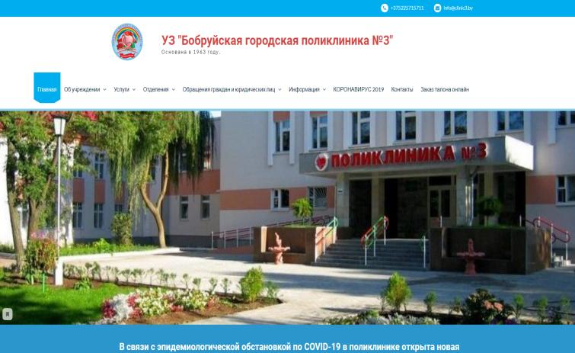

Рисунок 1.1 – Главная страница new.clinic3.by

Веб-ресурс, где пользователи могут ознакомиться с организацией и заказать талон на прием к врачу представлен на рисунке 1.2.

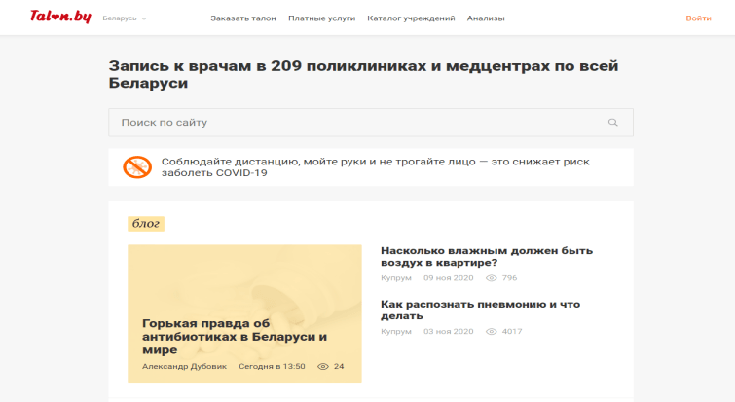

Рисунок 1.2 – Главная страница talon.by

Для регистрации необходимо указать почтовый ящик и пароль для будущего профиля. Затем необходимо указать номер мобильного телефона и ввести код.

Далее пользователь имеет возможность создать 5 пациентов. Это удобно, если сервисом будет пользоваться не один человек, а семья. На каждого члена семьи в личном кабинете можно создать пациента, указав ФИО, дату рождения, телефон, населенный пункт, адрес проживания и медцентр. Данная возможность представлена на рисунке 1.3.

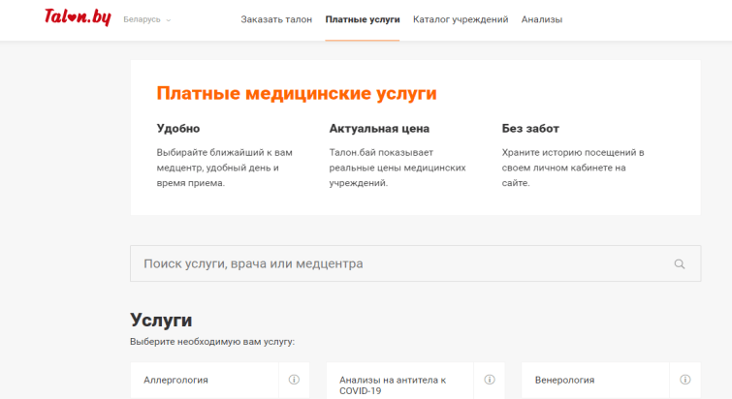

Рисунок 1.3 – Раздел Услуги talon.by

В личном кабинете пользователю доступна история заказов талонов и вызовов врача на дом.

В разделе платные услуги пользователю предоставляется возможность выбора как услуги, так и медцентра, оказывающего данну услугу.

После выбора услуги и медцентра, а так же даты на прием к врачу, пользователя переводят на страницу подтверждения заказа платного талона, где указана информация об услуге и ее стоимость. После того, как пользователь подтвердит заказ, в личном кабинете в истории талонов будет отображаться заказанный талон. Заказанный талон на прием к врачу можно отменить.

При попытке заказать талон в некоторых мединских учреждениях происходит проверка на наличие пациента в картотеке. Если совпадения не выявлено, талон заказать не получится.

Веб-сайт, где пользователь в полном объёме может получить информацию об оказываемых услугах, практикующих врачах специалистах, оборудовании.

Регистрация пользователя на сайте не предусмотрена.

Рассматриваемый сайт – mogcp.by представленный на рисунке 1.4.

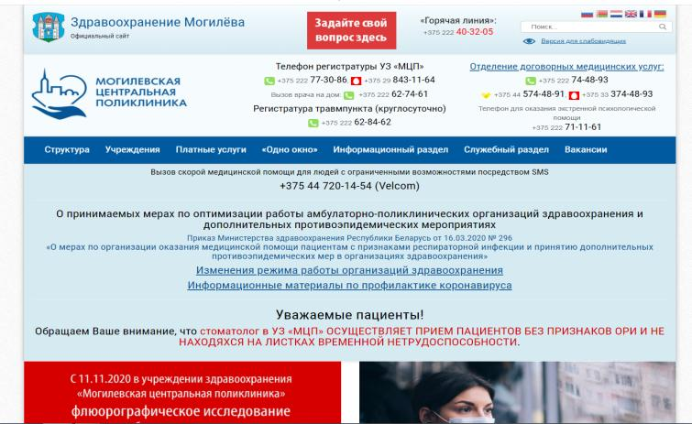

Рисунок 1.4 – Страница услуги mogcp.by

Пользователь выбирает необходимую организацию, заполняет все поля прилагаемой формы и через некоторое время клиенту позвонит администратор, уточнит время работы врача и свободное время на прием. Клиент выбирает удобное для него время и администратор создает запись на прием к врачу.

Форма для заполнения представлена на рисунке 1.5.

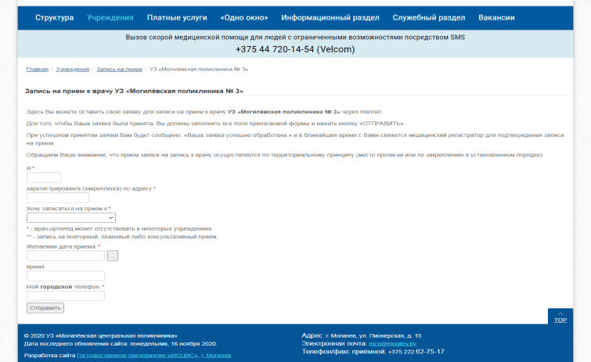

Рисунок 1.5 – Заказ талона на mogcp.by

Создаваемый в рамках дипломного проектирования сайт разрабатывался с целью замены предыдущего сайта. Для сравнения был взят текущей сайт УЗ «Бобруйская городская поликлиника №6».

Результаты сравнения приведены в таблице 1.1.

Таблица 1.1 – Сравнительный анализ сайтов

|  |  |  |
| --- | --- | --- |
| Характеристики сравнения | Предыдущий сайт организации | Сайт, разрабатываемый  в рамках дипломного  проектирования |
| Функциональность | Сайт является информативным | Сайт является информативным |
| Информативность | Предоставлена  основная информация без каких-либо подробностей. | На сайте предоставлена подробная информация об организации, услуги, заказ талона, электронное обращение, заявка на выписку информация об администрации, новости, вопрос-ответ, нормативная документация. Сайт максимально наглядный и содержит много красочных фотографий. |
| Актуальность | Информация, предоставленная на сайте, является достоверной. | Информация, предоставленная на сайте, является актуальной и достоверной. |
| Удобство  использования | Сайт понятен и логичен, правильно переходит по ссылкам.  Отсутствует система поиска. | Сайт понятен и логичен, правильно переходит по ссылкам. Навигация по сайту является простой, понятной и удобной. Система поиска по сайту присутствует. Отсутствует излишнее загромождение сайта. |
| Дизайн | Ненавязчивый дизайн. | Цвета и графика сайта выдержаны в едином стиле. У всех страниц один стиль. Цвета дизайна страниц сбалансированы. Текст читается легко и не сливается. |

Сравнительный анализ показал, что сайт, разрабатываемый в рамках дипломного проектирования, отличается от предыдущего сайта удачным дизайном, наличием большого количества красочных фотографий, стилем изложения текстовой информации, наличием системой поиска.

## **1.3 Описание входных данных**

Под входной информацией понимается вся информация, которая вводится пользователем для решения поставленной задачи.

Входной информацией разрабатываемого сайта является:

− запросы пользователей сайта;

− информация от администраторов посредством текстовых данных;

− информация от администраторов посредством графических данных;

− информация, которая вводиться с помощью мыши и клавиатуры.

В дальнейшем список входных параметров может изменяться в связи с совершенствованием программы.

## **1.4 Описание выходных данных**

Выходная информация представляет собой результат обработки входной информации для решения поставленной задачи.

Выходной информацией разрабатываемого сайта является:

− навигационная карта;

− подробная информация об организации;

− услуги;

− фотографии;

− данные, выводимые при выборе разделов;

− поиск;

− нормативная документация и так далее.

Вывод информации может осуществляться на экран, на печать либо отправляться непосредственно пользователю.

## **1.5 Требования к надёжности**

Надёжность программного средства должна соответствовать следующим требованиям:

− контроль целостности данных на уровне СУБД;

− защита от ошибочных действий;

−.гарантирование сохранности данных при сбоях в работе внешних устройств на уровне СУБД;

−.обеспечение обнаружения и диагностики ошибок с выдачей соответствующих сообщений пользователю на уровне пользовательского приложения.

Надежность компонентов программного средства обеспечивается использованием сертифицированных систем управления базами данных, средств приема, обработки и передачи данных.

## **1.6 Условия эксплуатации**

Программное средство должно выполняться на исправном оборудовании.

Следить за работоспособностью информационной системы должен системный администратор, в обязанности которого также входят:

− проверка программного обеспечения на наличие вирусов не реже одного раза в сутки;

− регулярное обновление антивирусного программного обеспечения рабочей станции.

Эксплуатация автоматизированной системы должна удовлетворять санитарным правилам и нормам.

## **1.7 Постановка цели и задач на дипломное проектирование**

Для достижения поставленной цели – разработать сайт организации здравоохранения «Бобруйская городская поликлиника №6» необходимо решить следующие задачи:

− выбрать и обосновать средства и методы программирования;

− реализовать рабочий проект;

− протестировать и отладить созданный проект;

− оценить экономическую эффективность реализации проекта;

− разработать сопроводительную документацию к рабочему проекту.

Дипломный проект должен удовлетворять требованиям постановления Совета Министров Республики Беларусь от 29 апреля 2010г. № 645 «О некоторых вопросах интернет-сайтов государственных органов и организаций», письма Министерство здравоохранения Республики Беларусь от 18.05.2020г. № 18-10/4803 «О функционировании интернет-сайтов» [2]:

− применение белорусского и русского языка;

−.структура интернет-сайта включает в себя главную страницу, страницы нижнего уровня, а также рубрики (разделы, подразделы);

− информация о государственном органе и организации;

− информация о работе с обращениями граждан и юридических лиц;

− информация об осуществлении административных процедур;

− информация о услугах, производимых (выполняемых, оказываемых) организацией;

− информация о новостях государственного органа и организации;

− осуществление обратной связи;

− запись на прием к врачу;

− подача заявки на выписку из медицинской карты;

− специальная рубрика «Электронные обращения».

Также на веб-ресурсе может применяться иная информация, определяемая Президентом Республики Беларусь либо Советом Министров Республики Беларусь или размещаемая по решению руководителя государственного органа и организации.

## **1.8 Обоснование выбора языка и сред разработки**

Для создания сайта использовались PHP, HTML, CSS, JavaScript.

В качестве основного языка разработки выбран язык  
 программирования PHP.

PHP − скриптовый язык программирования общего назначения, интенсивно применяемый для разработки веб-приложений.

В области программирования для сети Интернет, PHP — один из популярных сценарных языков благодаря своей простоте, скорости выполнения, богатой функциональности, кроссплатформенности и распространению исходных кодов на основе лицензии PHP [3].

Популярность в области построения веб-сайтов определяется наличием большого набора встроенных средств для разработки веб-приложений.

HTML – язык компоновки документов.

С помощью команд этого языка выполняются следующие действия:

− вывод текстовой информации;

− вывод графических изображений и звуковых файлов;

− организация ссылок и переход на другие разделы документа и любые другие документы;

− организация таблиц;

− разделение экрана на несколько самостоятельных частей [4].

CSS – [формальный язык](https://ru.wikipedia.org/wiki/%D0%A4%D0%BE%D1%80%D0%BC%D0%B0%D0%BB%D1%8C%D0%BD%D1%8B%D0%B9_%D1%8F%D0%B7%D1%8B%D0%BA) описания внешнего вида документа, написанного с использованием [языка разметки](https://ru.wikipedia.org/wiki/%D0%AF%D0%B7%D1%8B%D0%BA_%D1%80%D0%B0%D0%B7%D0%BC%D0%B5%D1%82%D0%BA%D0%B8).

CSS довольно просто использовать в HTML документах. Его можно:

− подключить внешний CSS файл к документу;

− стили в самом документе, используя тег <style>;

−.инлайновое использование CSS свойств в конкретных тегах с помощью атрибута style.

CSS имеет довольно простой синтаксис. Преимущественно данный язык используется как средство описания, оформления внешнего вида веб-страниц, написанных с помощью языков разметки HTML и XHTML, но может также применяться к любым XML-документам [5].

JavaScript изначально создавался для того, чтобы сделать   
веб-странички динамическими.

В основу создания JavaScript положена идея динамического управления объектами HTML-документов без перезагрузки текущей страницы (так называемые бессерверные сценарии) [6].

# **2 СИСТЕМНОЕ ПРОЕКТИРОВАНИЕ ПРОГРАММНОГО СРЕДСТВА**

# **2.1 Разработка функциональной модели программного средства**

В начале разрабатывается [функциональная модель](http://edu.dvgups.ru/METDOC/GDTRAN/YAT/ITIS/PROEK_INF_SIS/METOD/UMK_DO/frame/UMK_DO/M3/L6.htm#6_1), с помощью которой определяются, анализируются и фиксируются требования к составу и структуре функций системы, то есть определяется, для каких целей разрабатывается система, какие функции она будет выполнять. На этой же модели указываются исходная информация, промежуточные и итоговые результаты работы системы. На основе информационных потоков определяется состав и структура необходимых данных, хранимых в системе (строится [информационная модель](http://edu.dvgups.ru/METDOC/GDTRAN/YAT/ITIS/PROEK_INF_SIS/METOD/UMK_DO/frame/UMK_DO/M4/L7.htm#7_1)). Далее, с учетом разработанных моделей, создаются процедуры реализации функции, то есть [алгоритмы обработки данных и поведения элементов системы](http://edu.dvgups.ru/METDOC/GDTRAN/YAT/ITIS/PROEK_INF_SIS/METOD/UMK_DO/frame/UMK_DO/M5/L8.htm#8_1). На заключительной стадии устанавливается распределение функций по подсистемам (компонентам), необходимое техническое обеспечение и строится модель их распределения по узлам системы.

На стадии проектирования модели расширяются, уточняются и дополняются диаграммами, отражающими технологию использования системы, ее архитектуру, экранные формы и тому подобное [7].

Большинство методологий структурного анализа и проектирования основано на представлении моделей разрабатываемых систем   
в виде диаграмм.

Методология IDEF0 нашла широкое признание и применение, в первую очередь, благодаря простой графической нотации, используемой для построения модели. Главными компонентами модели являются диаграммы. На них отображаются функции системы в виде прямоугольников, а также связи между ними и внешней средой посредством стрелок. Использование всего лишь двух графических примитивов (прямоугольник и стрелка) позволяют быстро объяснить правила и принципы построения диаграмм IDEF0 людям, незнакомым с данной методологией. Это достоинство позволяет подключить и активизировать деятельность заказчика по описанию бизнес-процессов с использованием формального и наглядного   
графического языка.

Построение модели IDEF0 начинается с представления всей системы в виде простейшей компоненты (контекстной диаграммы). Данная диаграмма отображает назначение (основную функцию) системы и необходимые входные и выходные данные, управляющую и регламентирующую информацию, а также механизмы [7].

Для построения модели использовался продукт BPwin 4.0   
фирмы Computer Associates.

Контекстная диаграмма для задачи представлена на рисунке 2.1.

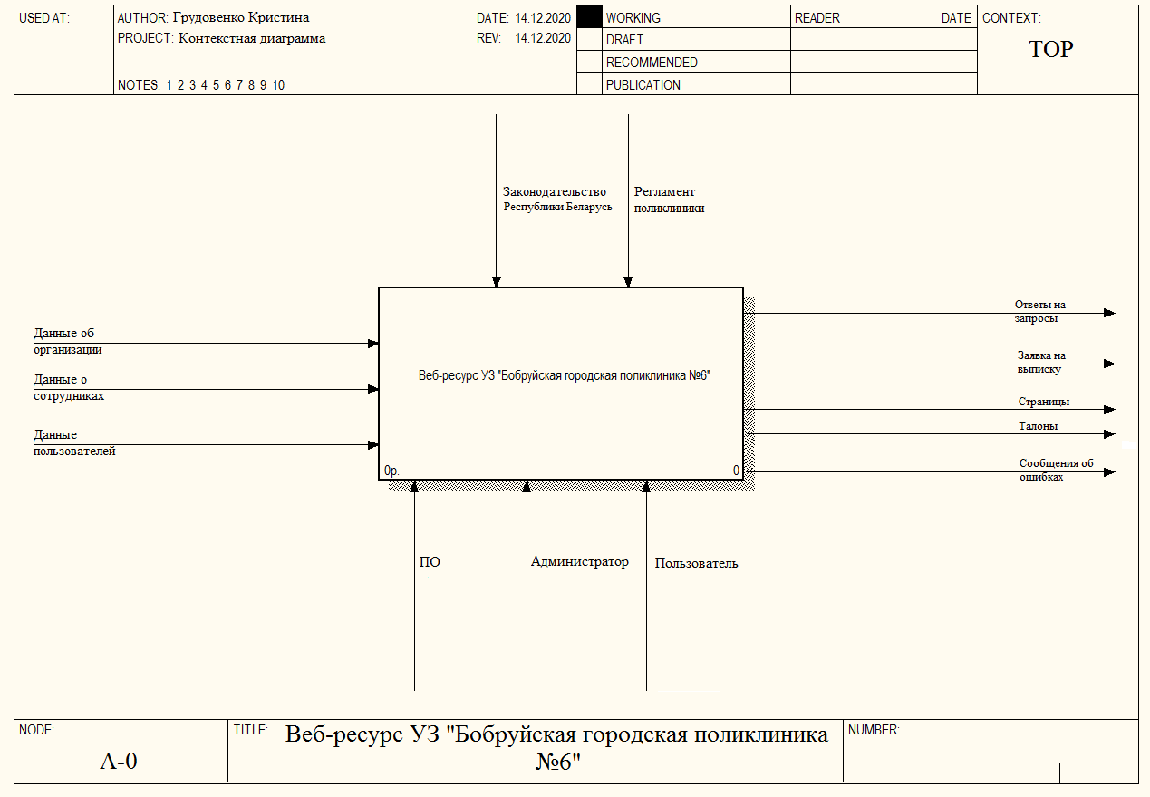

Рисунок 2.1 – Контекстная диаграмма Веб-ресурса УЗ «Бобруйская городская поликлиника №6» (методология IDEF0)

В качестве исходной информации, на основе которой выполняется определение допускаемых скоростей, используются   
данные об УЗ «Бобруйская городская поликлиника №6».

После построения контекстная диаграмма детализируется с помощью диаграммы декомпозиции первого уровня. На этой диаграмме отображаются функции системы, которые должны быть реализованы в рамках основной функции. Диаграмма, для которой выполнена декомпозиция, по отношению к детализирующим ее диаграммам называется родительской. Диаграмма декомпозиции по отношению к родительской называется дочерней [7].

Как правило, при построении диаграммы декомпозиции исходная функция (декомпозируемая) разбивается на 3-8 подфункций (блоков). При этом блоки на диаграмме декомпозиции рекомендуется располагать слева направо сверху вниз, чтобы лучше была видна последовательность и логика взаимодействия подфункций.

После построения диаграммы декомпозиции первого уровня для указанных на ней функций строятся отдельные диаграммы (диаграммы декомпозиции второго уровня). Затем процесс декомпозиции (построения диаграмм) продолжается до тех пор, пока дальнейшая детализация функций не теряет смысла.

Диаграмма декомпозиции первого уровня приведена на рисунке 2.2

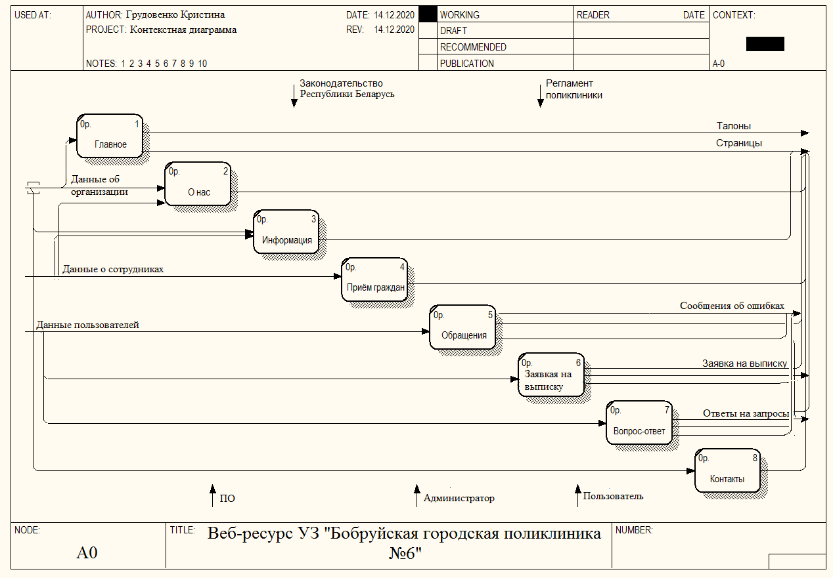

Рисунок 2.2 – Диаграмма декомпозиции первого уровня (методология IDEF0)

Для каждой атомарной функции, описывающей элементарную операцию (то есть функции, не имеющей диаграмму декомпозиции), составляется подробная спецификация, определяющая ее особенности и алгоритм реализации. В качестве дополнения к спецификации могут использоваться блок-схемы алгоритмов. Таким образом, процесс функционального моделирования заключается в постепенном выстраивании иерархии функций.

## **2.2 Диаграмма вариантов использования**

Визуальное моделирование в UML можно представить, как некоторый процесс по уровневого спуска от наиболее обшей и абстрактной концептуальной модели исходной системы к логической, а затем и к физической модели соответствующей программной системы. Для достижения этих целей вначале строится модель в форме так называемой диаграммы вариантов использования, которая описывает функциональное назначение системы или, другими словами, то, что система будет делать в процессе своего функционирования. Диаграмма вариантов использования является исходным концептуальным представлением или концептуальной моделью системы в процессе ее проектирования и разработки [8].

Разработка диаграммы вариантов использования преследует цели:

− определить общие границы и контекст моделируемой предметной области на начальных этапах проектирования системы;

− сформулировать общие требования к функциональному поведению проектируемой системы;

− разработать исходную концептуальную модель системы для ее последующей детализации в форме логических и физических моделей;

−_подготовить исходную документацию для взаимодействия разработчиков системы с ее заказчиками и пользователями.

Суть данной диаграммы состоит в следующем: проектируемая система представляется в виде множества сущностей или актеров, взаимодействующих с системой с помощью, так называемых вариантов использования. При этом актером называется любой объект, субъект или система, взаимодействующая с моделируемой системой извне [8].

Диаграмма вариантов использования, разработанная   
с помощью Case-средства Rational Rose представлена на рисунке 2.3.

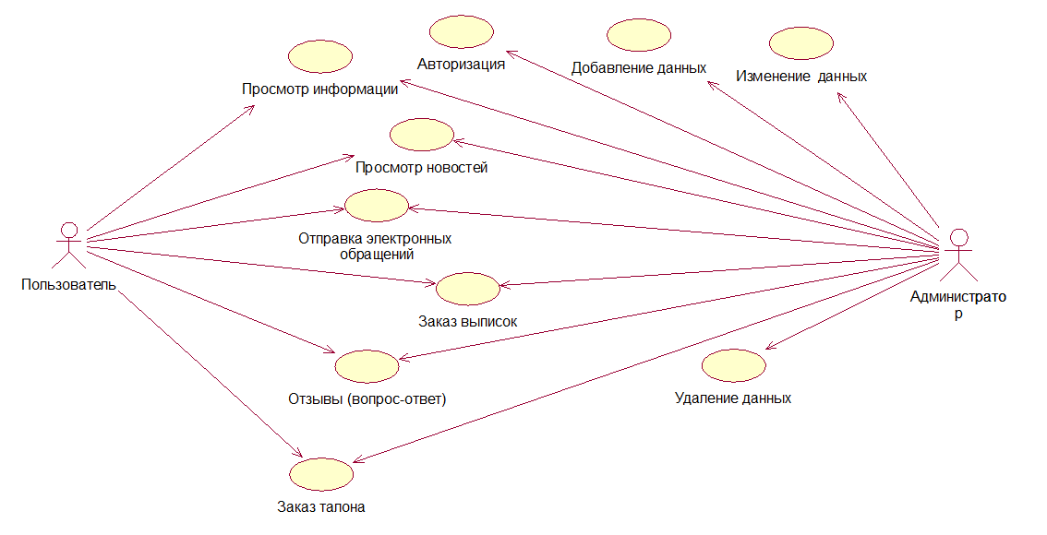

Рисунок 2.3 – Диаграмма вариантов использования

Диаграмма вариантов использования, описывает типичную взаимосвязь между пользователями веб-приложения и самим веб-приложением.

## **2.3 Разработка спецификаций требований**

Спецификация требований программного обеспечения – структурированный набор требований (функциональность, производительность, конструктивные ограничения и атрибуты) к программному обеспечению и его внешним интерфейсам.

Исходя из диаграммы вариантов использования которая представлена на рисунке 2.1 и постановки задачи, разработана функциональная спецификация требований к программному средству.

Входными параметрами являются:

− информация об организации;

− режим работы;

− отделения;

− административные процедуры;

− перечень услуг;

− информация для железнодорожников;

− информация о задором образе жизни;

− регламент;

− заказ талона;

− новости;

− информация о порядке обращений граждан и их рассмотрении;

− информация о противодействии коррупции;

− единые дни информирования;

− вопрос-ответ;

− заявка на выписку из медицинской карты.

Выходными параметрами системы являются:

− отклик на вопрос-ответ;

− отклик на заявку на выписку из медицинской карты;

− отклик на электронное обращение;

− отклик на заказ талона.

Основные функции разрабатываемого программного продукта веб-ресурс УЗ «Бобруйская городская поликлиника»:

− информирование посетителей о деятельности учреждения;

− обеспечение непрерывного и полного доступа к информации;

− продвижение услуг учреждения;

− повышение комфортности обслуживания;

− взаимодействие с внешним миром.

Сайт предоставляет пользователям в интерактивном режиме следующие возможности:

−_работать с информационными ресурсами (разделами и документами);

− задавать интересующие вопросы (обращения граждан), кроме вопросов личного характера;

− производить запросы на предоставление информации;

− высказывать свое мнение и пожелания о работе сайта.

Таким образом, была сформирована функциональная спецификации, согласно которой будет разрабатываться программное средство.

## **2.4 Требование к системным и программным ресурсам**

Необходимый минимум системных ресурсов: 150 MB RAM и 400 MB на HDD.

Windows (32-bit или 64-bit): Windows 8 / Windows 7 / Windows Server 2008/Windows Vista.

Отладка сайта проводится в нескольких популярных браузерах – Internet Explorer 11.2, Mozilla Firefox 84.0, Opera 73.0, Google Chrome. 87.0. Такой прием называется кроссбраузерной версткой.

Для просмотра и использования материалов сайта пользователями необходимы следующие программные средства:

− браузер (Internet Explorer 11.2, Mozilla Firefox 84.0, Opera 73.0, Google Chrome. 87.0);

− текстовый и табличный редакторы из пакета Microsoft Office: Microsoft Word и Microsoft Excel (для открытия документов);

– подключение к сети Internet(WI-FI, ЛВС, ВОЛС).

− архиватор WinRAR (или любой другой, для открытия архивов).

При наличии установленного антивируса или файерволла может потребоваться их дополнительная настройка.

# **2.5 Разработка информационной модели базы данных**

Построение информационной модели предметной области предполагает выделение сущностей, их атрибутов и первичных ключей, идентификацию связей между сущностями.

Общепринятым видом графического изображения реляционной модели данных является ER-диаграмма [9].

Основные преимущества ER-моделей:

− наглядность;

−.модели позволяют проектировать базы данных с большим количеством объектов и атрибутов.

ER-модели реализованы во многих системах автоматизированного проектирования баз данных (например, ERWin).

Основные элементы ER-моделей:

− объекты (сущности);

− атрибуты объектов;

− связи между объектами [9].

Графически связь изображается в виде линии, связывающей две сущности или ведущей от сущности к ней же самой. При этом в месте «стыковки» связи с сущностью используются трехточечный вход в прямоугольник сущности, если для этой сущности в связи могут использоваться много экземпляров сущности, и одноточечный вход, если в связи может участвовать только один экземпляр сущности. Обязательный конец связи изображается сплошной линией, а необязательный - прерывистой линией.

Связь типа один-к-одному означает, что один экземпляр первой сущности (левой) связан с одним экземпляром второй сущности (правой).

Связь типа один-ко-многим означает, что один экземпляр первой сущности (левой) связан с несколькими экземплярами второй сущности (правой).

Связь типа много-ко-многим означает, что каждый экземпляр первой сущности может быть связан с несколькими экземплярами второй сущности, и каждый экземпляр второй сущности может быть связан с несколькими экземплярами первой сущности [9].

Исходя из предметной области программного средства, можно выделить 5 видов сущностей которые представлены в таблицах 2.1 - 2.8:

Таблица 2.1 сущность «Vopros_otvet» и её атрибуты

|  |  |
| --- | --- |
| Атрибут | Назначение |
| Код | Уникальный код |
| ФИО | Фамилия Имя Отчество |
| Адрес электронной почты | Адрес электронной почты |
| Текст сообщения | Текст сообщения |

Таблица 2.2 сущность «Obrashenie_gr» и её атрибуты

|  |  |
| --- | --- |
| Атрибут | Назначение |
| Код | Уникальный код |
| ФИО | Фамилия Имя Отчество |
| Адрес электронной почты | Адрес электронной почты |
| Номер телефона | Номер телефона |
| Текст сообщения | Текст сообщения |

Таблица 2.3 сущность «Obrashenie_gr_ur» и её атрибуты

|  |  |
| --- | --- |
| Атрибут | Назначение |
| Код | Уникальный код |
| Наименование | Полное наименование юридического лица |
| ФИО | Фамилия Имя Отчество |
| Адрес электронной почты | Адрес электронной почты |
| Адрес | Почтовый адрес |
| Номер телефона | Номер телефона |
| Текст сообщения | Текст сообщения |

Таблица 2.4 сущность «Zaiavka» и её атрибуты

|  |  |
| --- | --- |
| Атрибут | Назначение |
| Код | Уникальный код |
| ФИО | Фамилия Имя Отчество |
| Год рождения | Год рождения |
| Улица | Название улицы |
| Дом | Номер дома |
| Корпус | Номер корпуса |
| Квартира | Номер квартиры |
| Комната | Номер комнаты |
| Номер телефона | Номер телефона |
| Серия паспорта | Серия паспорта |
| № паспорта | № паспорта |
| Кем и когда выдан паспорт | Кем и когда выдан паспорт |
| Место требования | Место требования |

Таблица 2.5 сущность «BD» и её атрибуты

|  |  |
| --- | --- |
| Атрибут | Назначение |
| Код | Уникальный код |
| Код Обращение граждан | Номер кода |
| Код Обращение граждан юр | Номер кода |
| Код Вопрос-ответ | Номер кода |
| Код Заявка | Номер кода |

Таблица 2.6 сущность «Ul» и её атрибуты

|  |  |
| --- | --- |
| Атрибут | Назначение |
| Код | Уникальный код |
| Код Обращение граждан | Номер кода |

Таблица 2.7 сущность «Kv» и её атрибуты

|  |  |
| --- | --- |
| Атрибут | Назначение |
| Код | Уникальный код |
| Код Обращение граждан | Номер кода |

Таблица 2.8 сущность «Kom» и её атрибуты

|  |  |
| --- | --- |
| Атрибут | Назначение |
| Код | Уникальный код |
| Код Обращение граждан | Номер кода |

Таким образом, будет спроектирована база данных программного средства с помощью MySQL.

MySQL – это объектно-реляционная система управления базами данных, которая была разработана в MySQL AB [20].

MySQL – это проект с открытым исходным кодом. MySQL поддерживает большую часть стандарта SQL и предлагает множество современных возможностей:

− комплексные запросы;

− внешние ключи;

− триггеры;

− рутины;

− представления;

− транзакционная целостность.

MySQL зарекомендовал себя как надежную, мощную, масштабируемую, легко устанавливаемую базу данных. Открытость данного продукта является большим преимуществом в отношении других аналогов, так как существует возможность открыто следить за изменениями проекта, и даже участвовать в этом процессе [10].

На рисунке 2.4 изображена логическая модель данных разрабатываемого программного продукта.

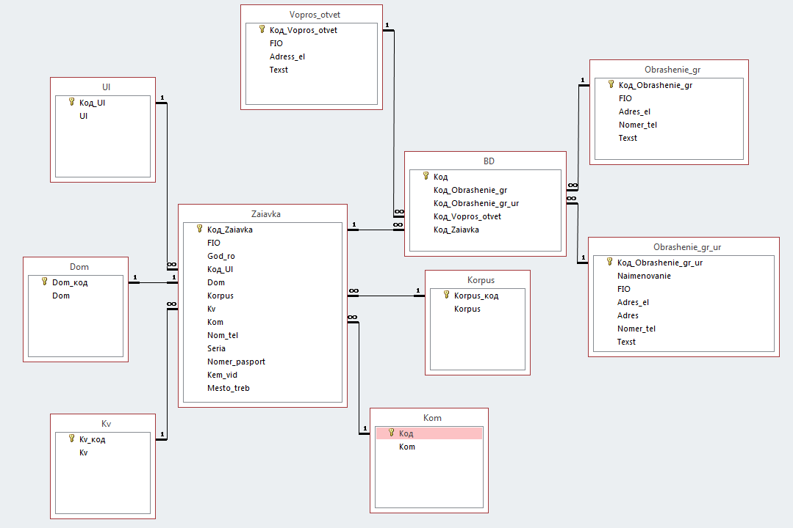

Рисунок 2.4 – Логическая модель

В данной модели используется связь между сущностями типа «один-ко-многим» и «многие-ко-многим».

# **3 ТЕХНИЧЕСКОЕ ПРОЕКТИРОВАНИЕ ПРОГРАММНОГО СРЕДСТВА**

## **3.1 Выбор и обоснование инструментальных средств для проектирования и реализации проекта**

Проектирование программного обеспечения – процесс создания проекта программного обеспечения (ПО), а также процесс, изучающий методы проектирования. Проектирование ПО является частным случаем проектирования продуктов и процессов [11].

Целью проектирования является определение внутренних свойств системы и детализации её внешних (видимых) свойств на основе выданных заказчиком требований к ПО (исходные условия задачи). Эти требования подвергаются анализу.

Первоначально программа рассматривается как чёрный ящик. Ход процесса проектирования и его результаты зависят не только от состава требований, но и выбранной модели процесса, опыта проектировщика.

Модель предметной области накладывает ограничения на бизнес-логику и структуры данных.

В зависимости от класса, создаваемого ПО, процесс проектирования может обеспечиваться как «ручным» проектированием, так и различными средствами его автоматизации. В процессе проектирования ПО для выражения его характеристик используются различные нотации – блок-схемы, ER-диаграммы, UML-диаграммы, DFD-диаграммы, а также макеты.

Проектированию обычно подлежат:

− архитектура ПО;

− устройство компонентов ПО;

− пользовательские интерфейсы.

Проектирование ведется поэтапно и состоит из: технического задания, эскизного проекта, технический проекта, рабочий проекта. На каждом из этапов формируется свой комплект документов, называемый проектом (проектной документацией).

При проектировании, для создания диаграмм, используется следующее программное обеспечение: RationalRose, MS Visio, BPWin, ERWin.

## **3.2 Разработка структурной схемы программного средства**

При проектировании сложного программного обеспечения прежде всего необходимо определить структурные компоненты и связи между ними. Полученная в результате структура ПО должна быть представлена в виде структурной схемы.

Структурной называют схему, отражающую состав и взаимодействие по управлению частей разрабатываемого программного обеспечения.

Структурная схема определяется архитектурой разрабатываемого ПО.

Разработку структурной схемы программы обычно выполняют методом пошаговой детализации.

Структурными компонентами программной системы или программного комплекса могут служить программы, подсистемы, базы данных, библиотеки ресурсов и тому подобное.

Структурная схема веб-ресурса организации УЗ «Бобруйская городская поликлиника №6» представлена на рисунке 3.1.

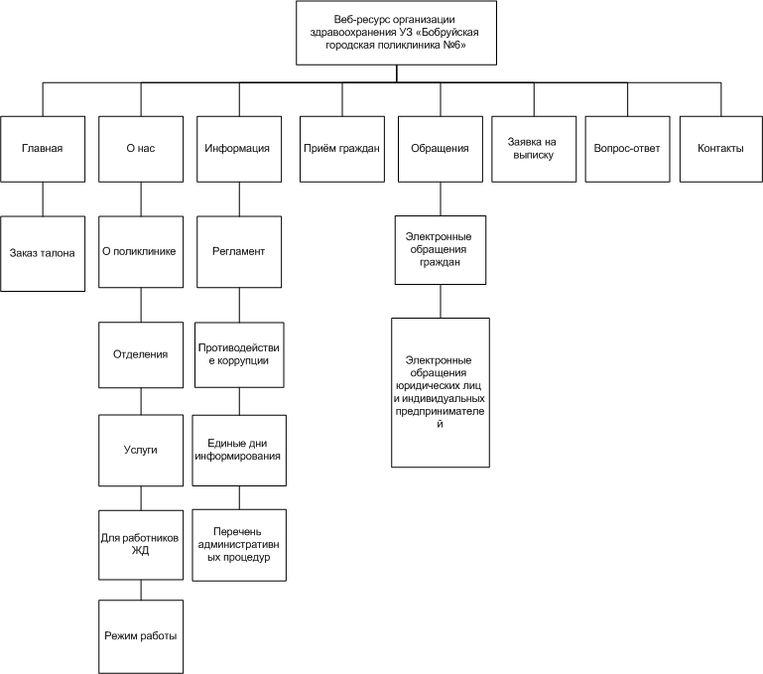

Рисунок 3.1 – Структурная схема веб-ресурса

Структурная схема программной системы показывает   
наличие подсистем.

## **3.3 Схема работы программы**

Схема работы программы представляет собой совокупность символов, соответствующих этапам работы алгоритма и соединяющих их линий.

Общая блок-схема алгоритма веб-ресурса организации УЗ «Бобруйская городская поликлиника №6» представлена на рисунке 3.2.

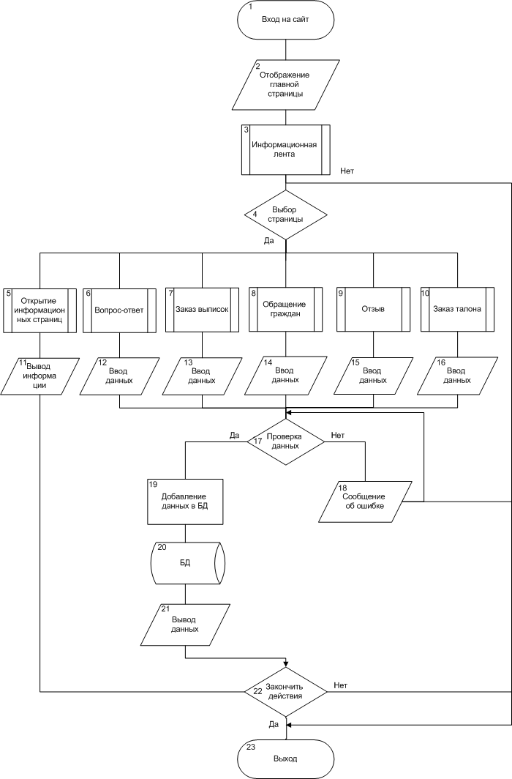

Рисунок 3.2 – Блок-схема веб-ресурса

При описании алгоритмов использовались блок-схемы   
Microsoft Office Visio 2007.

## **3.4 Диаграмма развертывания**

Диаграмма развертывания предназначена для визуализации элементов и компонентов программы, существующих лишь на этапе ее исполнения.

Диаграмма развертывания содержит графические изображения процессоров, устройств, процессов и связей между ними. В отличие от диаграмм логического представления, диаграмма развертывания является единой для системы в целом, поскольку должна всецело отражать особенности ее реализации. Разработка диаграммы развертывания, как правило, является последним этапом спецификации модели программной системы.

При разработке диаграммы развертывания преследуют следующие цели:

− определить распределение компонентов системы по ее физическим узлам;

− показать физические связи между всеми узлами реализации системы на этапе ее исполнения;

− выявить узкие места системы и реконфигурировать ее топологию для достижения требуемой производительности [12].

На рисунке 3.3 представлена диаграмма развертывания.



Рисунок 3.3 – Диаграмма развёртывания

На ней отражены исполняемые компоненты (узлы) программы. В качестве отношений выступают физические соединения.

## **3.5 Диаграмма деятельности**

При моделировании поведения проектируемой или анализируемой системы возникает необходимость не только представить процесс изменения ее со­стояний, но и детализировать особенности алгоритмической и логической реализации выполняемых системой операций.

Для моделирования процесса выполнения операций в языке UML используются так называемые диаграммы деятельности. Каждое состояние на диаграмме деятельности соответствует выполнению некоторой элементарной операции, а переход в следующее состояние срабатывает только при завершении этой операции в предыдущем состоянии [13].

Графически диаграмма деятельности представляется в форме графа деятельности, вершинами которого являются состояния действия, а дугами переходы от одного состояния действия к другому.

Диаграмма деятельности представлена на рисунке 3.4.

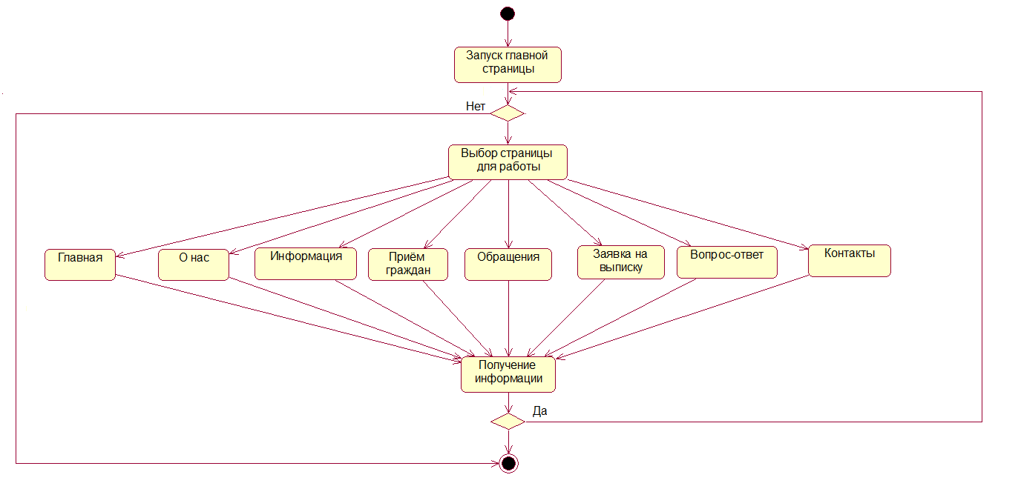

Рисунок 3.4 – Диаграмма деятельности

На данной диаграмме отображены последовательности действий, необходимых для достижения некоторой цели.

## **3.6** **Обоснование и разработка интерфейса**

Рекомендации по разработке графического интерфейса основаны на психофизиологических особенностях человека и существенно облегчат жизнь будущим пользователям программы, увеличат производительность их работы.

Для разработки эффективных веб-приложений используется язык каскадных таблиц оформления и стилей – CSS, с помощью которого можно подобрать любую цветовую гамму создаваемого модуля и легко его реализовать.

Интерфейс сайта представляет собой визуальное его отображение на экране монитора компьютера и является одним из наиболее важных элементов не только веб-сайта, но и любого программного обеспечения. Именно пользовательский интерфейс отвечает за то, насколько удобно пользователю будет взаимодействовать с сайтом или приложением, соответственно, захочет ли он использовать этот ресурс и в дальнейшем [14].

При создании дизайна и интерфейса применяются следующие правила:

− цвет. Выбор цветов в веб-дизайне должен быть не случайным, а базироваться на глубоком анализе. В качестве акцентного цвета используется один тон (для кнопок или других элементов, которые должны привлекать внимание). Буйство красок отвлекает посетителей, удешевляет дизайн, делает идею размытой;

− минимализм. В хорошем дизайне присутствует минимум элементов. Простая и понятная навигация позволит в кратчайший срок отыскать нужный контент. При этом важно не сделать сайт пустым;

− функциональность. Хороший веб-ресурс должен быть комфортным. Для этого необходимо создать удобное меню и систематизировать контент. Если информации/категорий много, тогда следует обязательно разработать фильтр;

− персонализация под целевую аудиторию. Выбор цвета, функционала и других элементов интерфейса необходимо основывать на анализе целевой аудитории, а также конкурентов. Хороший сайт должен быть непохожим на других, при этом полностью удовлетворять желания потенциальных клиентов;

− максимальная скорость. Для максимальной скорости рекомендуется минимизировать количество сложных эффектов, оптимизировать изображения (выбрать небольшой размер, подходящий формат и другое) [14].

Главная страница разрабатываемого веб-ресурса   
представлена на рисунке 3.5.

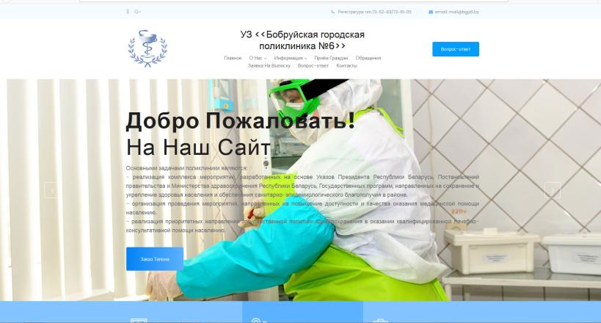

Рисунок 3.5 – Главная страница веб-ресурса УЗ «Бобруйская городская поликлиника №6»

При разработке веб-ресурса учитывались правила создания дизайна и интерфейса.

# **4 ТЕСТИРОВАНИЕ ПРОГРАММНОГО СРЕДСТВА И АНАЛИЗ ПОЛУЧЕННЫХ РЕЗУЛЬТАТОВ**

## **4.1 Общие сведения**

Тестирование программного обеспечения – это проверка соответствия между реальным и ожидаемым поведением программы, осуществляемая на конечном наборе тестов, выбранном определенным образом. В более широком смысле, тестирование – это одна из техник контроля качества, включающая в себя активности по планированию работ, проектированию тестов, выполнению тестирования и анализу полученных результатов [15].

На фазе тестирования осуществляется и исправление идентифицированных ошибок, включающее локализацию ошибок, нахождение причин ошибок и соответствующую корректировку программы тестируемого приложения.

Тестирование обычно проводится циклами, каждый из которых имеет конкретный список задач и целей.

Цикл тестирования может совпадать с итерацией или соответствовать ее определенной части. Как правило, цикл тестирования проводится для конкретной сборки системы.

Тестирование обеспечивает:

− обнаружение ошибок;

− демонстрацию соответствия функций программы ее назначению;

− демонстрацию реализации требований к характеристикам программы;

− отображение надежности как индикатора качества программы.

Цели тестирования:

−.повысить вероятность того, что приложение, предназначенное для тестирования, будет работать правильно при любых обстоятельствах;

−.повысить вероятность того, что приложение, предназначенное для тестирования, будет соответствовать всем описанным требованиям;

−.предоставление актуальной информации о состоянии продукта на данный момент;

−.обнаружение ошибок путем реального выполнения специально подобранных контрольных примеров. Шаги процесса задаются тестами.

Каждый тест определяет:

− свой набор исходных данных и условий для запуска программы;

− набор ожидаемых результатов работы программы;

− набор фактических результатов работы программы.

Основная проблема тестирования − определение достаточности множества тестов для истинности вывода о правильности реализации программы, а также нахождения множества тестов, обладающего этим свойством [15].

Типы ошибок, встречающихся при тестировании,   
приведены в таблице 4.1.

Таблица 4.1 – Типы ошибок программирования

|  |  |
| --- | --- |
| Тип ошибок  программирования | Описание |
| 1 | 2 |
| Логическая ошибка | Наиболее серьезная из всех ошибок. Когда написанная программа на любом языке компилирует и работает правильно, но выдает неправильный вывод, недостаток заключается в логике основного программирования. Это ошибка, которая была унаследована от недостатка в базовом алгоритме. |
| Синтаксическая ошибка | Возникает, когда программист не придерживаться «грамматики» спецификациями компьютерного языка, возникнет ошибка синтаксиса. Такого рода ошибки легко устраняются на этапе компиляции. |
| Ошибка компиляции | Компиляция – это процесс, в котором программа, написанная на языке высокого уровня, преобразуется в машиночитаемую форму. Многие виды ошибок могут происходить на этом этапе, в том числе и синтаксические ошибки. Иногда, синтаксис исходного кода может быть безупречным, но ошибка компиляции все же может произойти. Это может быть связано с проблемами в самом компиляторе. Эти ошибки исправляются на стадии разработки. |
| Ошибки среды  Выполнения | Программный код успешно скомпилирован, и исполняемый файл был создан. Ошибки при выполнении программы могут возникнуть в результате аварии или нехватки ресурсов носителя. Это можно исправить, вернувшись к стадии кодирования. |
| Арифметическая  ошибка | Многие программы используют числовые переменные, и алгоритм может включать несколько математических вычислений. Арифметические ошибки возникают, когда компьютер не может справиться с проблемами, такими как «деление на ноль», или ведущие к бесконечному результату. Это снова логическая ошибка, которая может быть исправлена только путем изменения алгоритма. |

Продолжение таблицы 4.1

|  |  |
| --- | --- |
| 1 | 2 |
| Ошибки ресурса | Ошибка ресурса возникает, когда значение переменной переполняет максимально допустимое значение. Переполнение буфера, использование неинициализированной переменной, нарушение прав доступа и переполнение стека – примеры некоторых распространенных ошибок. |
| Ошибка  взаимодействия | Они могут возникнуть в связи с несоответствием программного обеспечения с аппаратным интерфейсом или интерфейсом прикладного программирования. |

В случае выявления некоторых неточностей и ошибок необходимо проведение работ по их исполнению и доработке программного обеспечения до требуемого уровня.

## **4.2 Результаты тестирования**

Результаты испытаний тестирования способом «чёрного ящика».

Для проверки работоспособности разработанного веб-приложения методом «черного ящика» необходимо выполнить следующие тесты:

− запуск сайта;

− открытие страниц;

− открытие окон;

− добавление данных;

− отправка добавленных данных;

− завершение работы с веб-приложением.

Таблица 4.2 – Результаты тестирования методом «черного ящика»

|  |  |  |  |  |  |  |
| --- | --- | --- | --- | --- | --- | --- |
| Входные данные | Ожидаемый результат | | Фактический результат | | Результат тестирования | |
| 1 | 2 | | 3 | | 4 | |
| Проверка открытия сайта и соответствия запроектированным стилистическим требованиям в браузере | | | | | | |
| Запуск веб-ресурса | Загрузка главной страницы | | Страница загружена | | успешно | |
| Проверка открытия сайта в различных браузере | | | | | | |
| Запуск браузера «InternetExplorer» | | Загрузка браузера | | Браузер загружен | | Открытие главной страницы сайта |

Продолжение таблицы 4.2

|  |  |  |  |  |  |
| --- | --- | --- | --- | --- | --- |
| 1 | 2 | 3 | | 4 | |
| Запуск браузера «Opera» | Загрузка браузера | Браузер загружен | | Открытие главной страницы сайта | |
| Запуск браузера «Firefox» | Загрузка браузера | Браузер загружен | | Открытие главной страницы сайта | |
| Запуск браузера «Google Chrome» | Загрузка браузера | Браузер загружен | | Открытие главной страницы сайта | |
| Проверка соответствия главной страницы сайта запроектированным стилистическим требованиям | | | | | |
| Запуск браузера «Internet Explorer» | Загрузка браузера | Браузер загружен | | | Графические элементы соответствуют запроектированным. Названия окна "Главная страница" |
| Запуск браузера «Opera» | Загрузка браузера | Браузер загружен | | | Графические элементы соответствуют запроектированным. Названия окна "Главная страница" |
| Запуск браузера «Firefox» | Загрузка браузера | Браузер загружен | | | Графические элементы соответствуют запроектированным. Названия окна "Главная страница" |
| Запуск браузера «Google Chrome» | Загрузка браузера | Браузер загружен | | | Графические элементы соответствуют запроектированным. Названия окна |
| Проверка открытия страниц | | | | | |
| Открытие «Главной» страницы | Открытие страницы | | Страница открыта | | успешно |

Продолжение таблицы 4.2

|  |  |  |  |  |
| --- | --- | --- | --- | --- |
| 1 | 2 | 3 | | 4 |
| Открытие страницы «О нас» | Открытие страницы | Страница открыта | | успешно |
| Открытие страницы «Об учреждении» | Открытие страницы | Страница открыта | | успешно |
| Открытие страницы «Регламент» | Открытие страницы | Страница открыта | | успешно |
| Открытие страницы «Административные процедуры» | Открытие страницы | Страница открыта | | успешно |
| Открытие страницы «Приём граждан» | Открытие страницы | Страница открыта | | успешно |
| Открытие страницы «Противодействие коррупции» | Открытие страницы | Страница открыта | успешно | |
| Открытие страницы «Единые дни информирования» | Открытие страницы | Страница открыта | успешно | |
| Открытие страницы «Перечень услуг» | Открытие страницы | Страница открыта | успешно | |
| Открытие страницы «Для работников ЖД» | Открытие страницы | Страница открыта | успешно | |
| Открытие страницы «Обращение» | Открытие страницы | Страница открыта | успешно | |
| Открытие страницы «Вопрос-ответ» | Открытие страницы | Страница открыта | успешно | |
| Проверка добавления данных на странице «Обращение» | | | | |
| Нажатие кнопки «Обращение» | Открытие страницы для добавления данных | Окно добавления данных открыто | успешно | |
| Ввод необходимых данных | Данные введены | Данные введены | успешно | |
| Проверка отправки добавленных данных | | | | |
| Нажатие кнопки «Отправить обращение» | Отправка обращения | Обращение отправлено | успешно | |

Продолжение таблицы 4.2

|  |  |  |  |  |  |  |  |  |  |  |  |
| --- | --- | --- | --- | --- | --- | --- | --- | --- | --- | --- | --- |
| 1 | 2 | | | | | | | 3 | 4 | | |
| Проверка добавления данных на странице «Вопрос-ответ» | | | | | | | | | | | |
| Нажатие кнопки «Вопрос-ответ» | | Открытие страницы для добавления данных | | | | | Окно добавления данных открыто | | | успешно | |
| Ввод необходимых данных | | Данные введены | | | | | Данные введены | | | успешно | |
| Нажатие кнопки «Отправить» | | Отправка сообщения | | | | | Сообщение появилось на странице отзывов | | | успешно | |
| Проверка добавления данных на странице «Вопрос-ответ» | | | | | | | | | | | |
| Нажатие кнопки «Вопрос-ответ» | | Открытие страницы для добавления данных | | | | | Окно добавления данных открыто | | | успешно | |
| Ввод необходимых данных | | Данные введены | | | | | Данные введены | | | успешно | |
| Нажатие кнопки «Отправить» | | Отправка сообщения | | | | | Сообщение появилось на странице отзывов | | | успешно | |
| Проверка добавления данных на странице «Выписка» | | | | | | | | | | | |
| Нажатие кнопки «Выписка из амбулаторной карты» | | | | Открытие страницы для добавления данных | | Окно добавления данных открыто | | | | | успешно |
| Ввод необходимых данных | | | | Данные введены | | Данные введены | | | | | успешно |
| Проверка отправки добавленных данных | | | | | | | | | | | |
| Нажатие кнопки «Отправить заявку» | | | | Отправка заявки | | Заявка отправлена | | | | | успешно |
| Проверка ссылок на соответствие своему названию и скачиваемому файлу | | | | | | | | | | | |
| Соответствие ссылок своему названию и скачиваемому файлу | | | Нажатие на ссылку для скачивания | | Ссылка нажата | | | | | | Все ссылки соответствуют требуемым файлам. |

Продолжение таблицы 4.2

|  |  |  |  |
| --- | --- | --- | --- |
| 1 | 2 | 3 | 4 |
| Проверка завершения работы с веб-ресурса | | | |
| Нажатие кнопки «Закрыть» в окне браузера | Выход из сайта | Сайт закрыт | Успешно |

Результаты тестирования веб-ресурса, статистика найденных и исправленных ошибок представлена по таблице 4.3.

Таблица 4.3 – Результаты тестирования

|  |  |  |  |  |  |
| --- | --- | --- | --- | --- | --- |
|  | Критические | Серьезные | Средние | Незначи-  тельные | Всего |
| Найдено ошибок | 1 | 0 | 1 | 1 | 3 |
| Исправлено  ошибок | 1 | 0 | 1 | 1 | 3 |

На странице веб-ресурса contact(5).html отсутствует элемент <!DOCTYPE>.

Элемент <!DOCTYPE> предназначен для указания типа текущего документа. <!DOCTYPE> описывает, какую версию HTML разметки вы используете в документе. Важно что бы <!DOCTYPE> был указан в коде, иначе код не будет считаться валидным. Также браузеры будут делать свои предположения относительно версии HTML-кода, и в итоге страница будет отображаться не так, как было задумано.

Критическая ошибка представлена на рисунке 4.1.

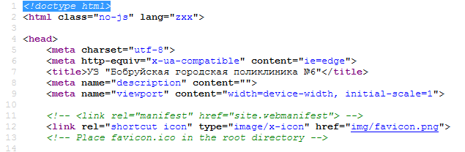

Рисунок 4.1 – Критическая ошибка веб-ресурса

Неработающие ссылки могут расстроить пользователей и довольно быстро расторгнуть взаимодействие. Чтобы исправить неисправные ссылки, используется такой инструмент, как проверка неработающих ссылок.

На странице веб-ресурса была обнаружена неработающая ссылка.

Средняя ошибка представлена на рисунке 4.2.

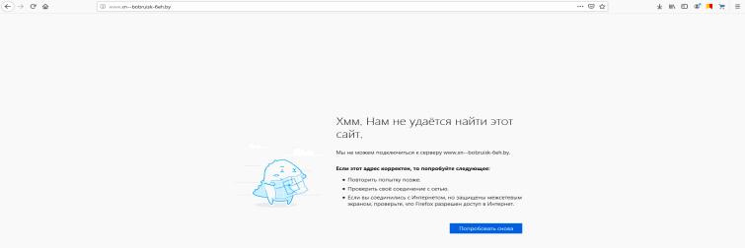

Рисунок 4.2 – Средняя ошибка веб-ресурса

Опечатки и грамматические ошибки могут показаться простительными, но они посылают непрофессиональное сообщение аудитории. Кто бы ни занимался копирайтингом в организации, убедитесь, что у него свежий взгляд перед публикацией. Каждому человеку, который хочет создавать качественный контент сайта, нужен редактор в своей жизни.

На сайте была обнаружена незначительная ошибка в виде орфографических ошибок которая представлена на рисунке 4.3.



Рисунок 4.3– Незначительная ошибка веб-ресурса

Цель проведения испытаний состояла в том, чтобы рассмотреть все возможные варианты работы программы, протестировать ее в нормальных, исключительных и экстремальных условиях, выявить недостатки и устранить их, если таковые имели место.

Программное средство было полностью протестировано. В ходе тестирования все ошибки были исправлены. Таким образом, веб-ресурс показал себя как стабильное и надежное программное средство для просмотра информации и работы с ним в сети интернет.

# **5 МЕТОДИКА РАБОТЫ С ПРОГРАММНЫМ СРЕДСТВОМ**

## **5.1 Начало работы с веб-сайтом**

Сайт с веб-каталогом открывается в браузере при помощи ввода имени сайта в адресную строку или по переходу на сайт по ссылкам с других источников информации http://bgp6.by/.

Входной информацией являются данные, которые были размещены во время создания сайта, а именно:

– корректно работать на персональном компьютере;

– открытие страниц;

– отображать информацию на каждой вкладке;

– отображать картинки;

– добавление вопроса;

– отправка заявки на выписку;

– заказ талона;

– отправка обращения.

На рисунке 5.1 представлена страница сайта УЗ «Бобруйская городская поликлиника №6», где пользователю предоставляется общая информация об организации.

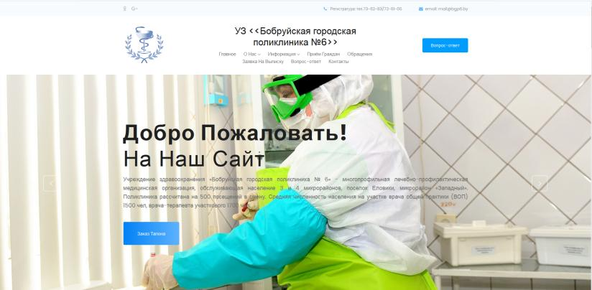

Рисунок 5.1 – Страница сайта «Главное»

В открывшемся окне кликнуть мышью по ссылке «Запись на прием». В разделе «Запись на прием» нужно выбрать специалиста к которому нужно попасть на прием (поставить галочку напротив). Нажать кнопку «Далее» и выбрать день и удобное время (поставить галочку). Нажмите кнопку «Далее». В открывшемся окне «Регистрация пациента» внесите свои данные. Произвести регистрацию пациента выбрав поле «Личный номер» либо «По паспортным данным». Нажмите кнопку «Далее». В результате появится сообщение: (Фамилия, Имя, Отчество). Записаны на приём (дата, время, Фамилия врача).

На рисунке 5.2 изображена страница сайта «Заказ талона», где пользователь может заказать талон к любому специалисту организации.

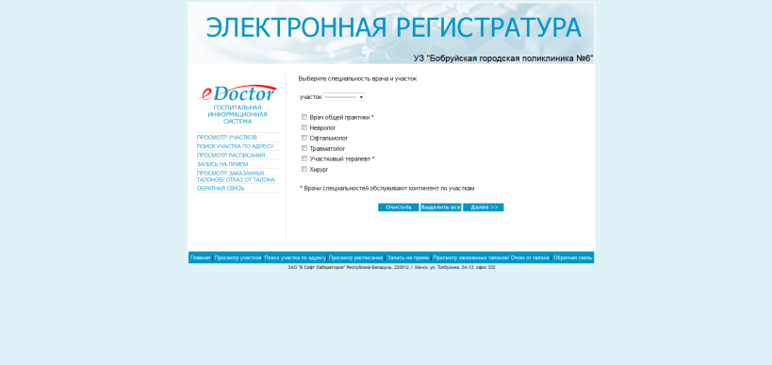

Рисунок 5.2 – Страница сайта «Заказ талона»

На рисунке 5.3 изображена страница сайта «О поликлинике», где пользователь может просмотреть информацию об истории поликлиники.

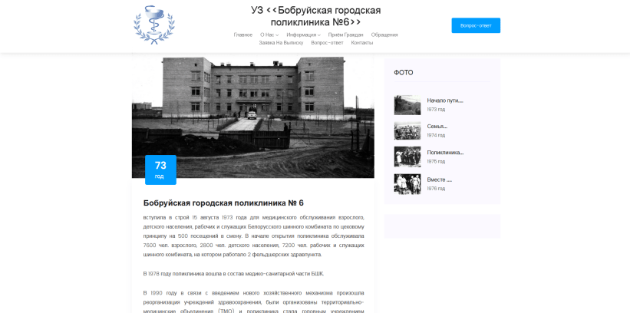

Рисунок 5.3 – Страница сайта «О поликлинике»

На рисунке 5.4 изображена страница сайта «Отделения», где пользователь может просмотреть информацию отделений, работающих в организации.

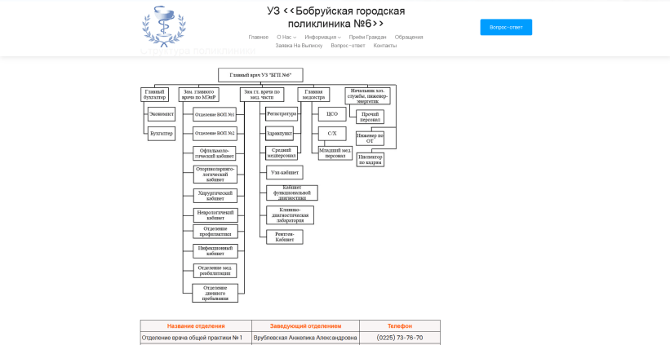

Рисунок 5.4 – Страница сайта «Отделения»

На рисунке 5.5 изображена страница сайта «Услуги», где пользователь может просмотреть информацию о платных услугах и цен которые проводятся в организации.

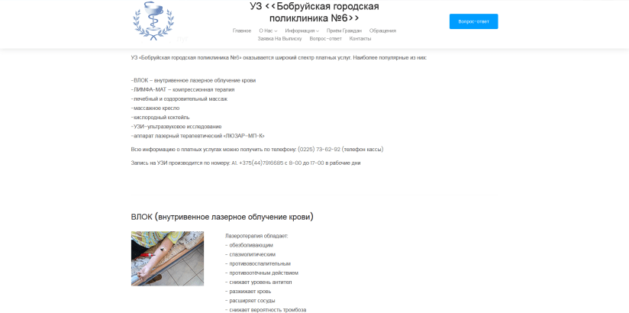

Рисунок 5.5 – Страница сайта «Услуги»

На рисунке 5.6 изображена страница сайта «Для работников ЖД», где пользователь может просмотреть информацию для работников железной дороге по прохождению медицинского обследования.

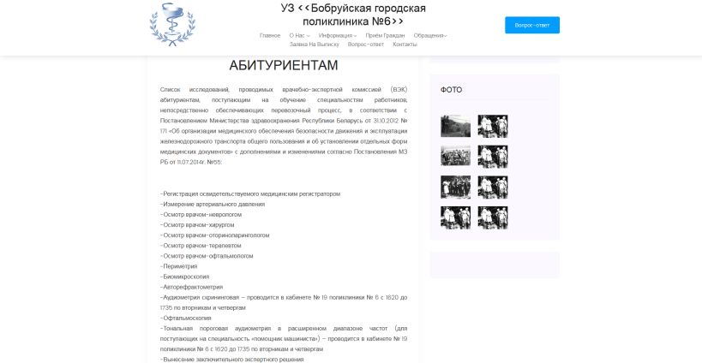

Рисунок 5.6 – Страница сайта «Для работников ЖД»

На рисунке 5.7 изображена страница сайта «Режим работы» где пользователь может просмотреть режим работы поликлиники.

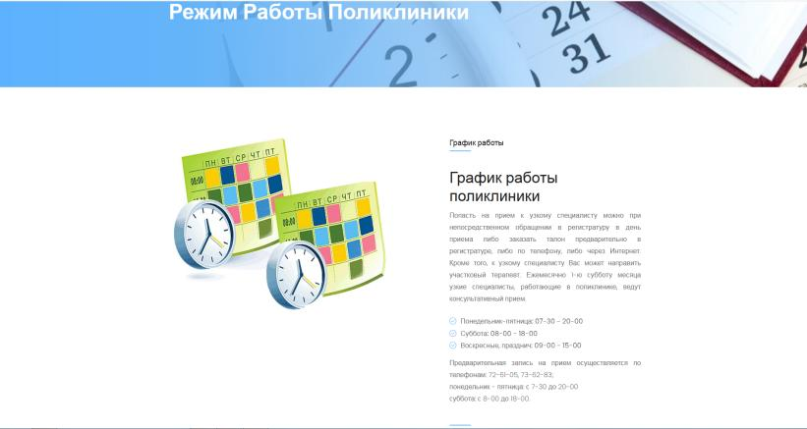

Рисунок 5.7 – Страница сайта «Режим работы»

На рисунке 5.8 изображена страница сайта «Регламент» где пользователь может просмотреть регламент поликлиники.

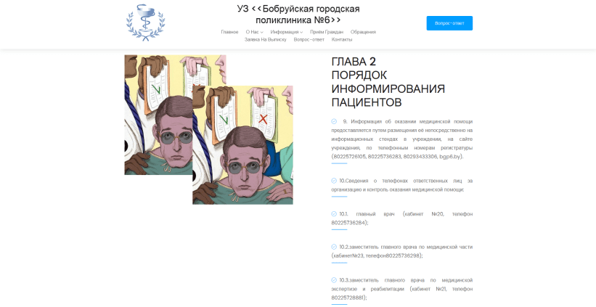

Рисунок 5.8 – Страница сайта «Регламент»

На рисунке 5.9 изображена страница сайта «Противодействие коррупции» где пользователь может посмотреть заседание комиссии и информацию по противодействию коррупции УЗ «Бобруйская городская поликлиника №6».

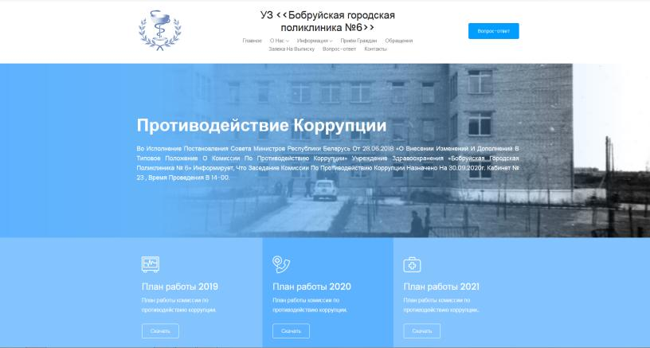

Рисунок 5.9 – Страница сайта «Противодействие коррупции»

На рисунке 5.10 изображена страница сайта «Единые дни информирования» где пользователь может посмотреть информацию по единым дням информирования УЗ «Бобруйская городская поликлиника №6».

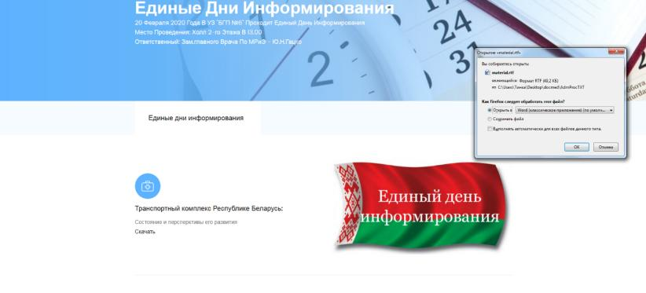

Рисунок 5.10 – Страница сайта «Единые дни информирования»

На рисунке 5.11 изображена страница сайта «Перечень административных процедур» где пользователь может посмотреть информацию и список проводимых административных процедур УЗ «Бобруйская городская поликлиника №6».

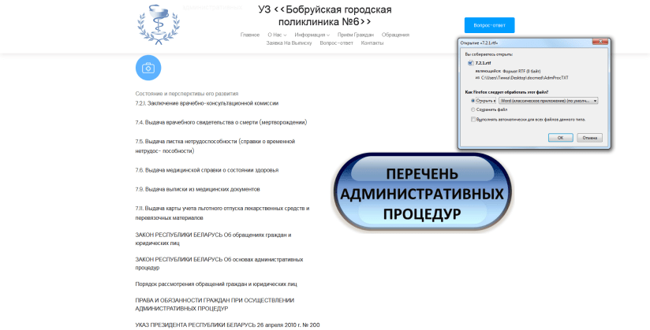

Рисунок 5.11 – Страница сайта «Перечень административных процедур»

На рисунке 5.12 изображена страница сайта «Приём граждан» где пользователь может посмотреть графики проведения прямых телефонных линий и графики приёма граждан Могилёвского облисполкома,   
УЗ «Бобруйская центральная больница» и УЗ «Бобруйская городская поликлиника №6».

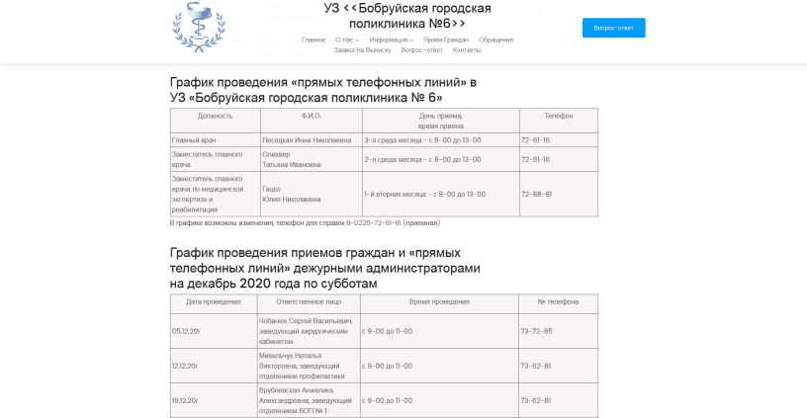

Рисунок 5.12 – Страница сайта «Приём граждан»

На рисунке 5.13 изображена страница сайта «Обращения» где пользователь может отправить электронные обращения граждан или юридических лиц и индивидуальных предпринимателей в УЗ «Бобруйская городская поликлиника №6».

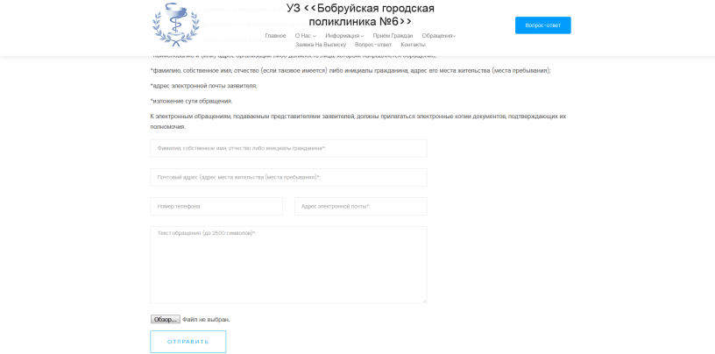

Рисунок 5.13 – Страница сайта «Обращения»

На рисунке 5.14 изображена страница сайта «Заявка на выписку» где пользователь может отправить онлайн заявку на выписку из медицинской документации в электронном виде в УЗ «Бобруйская городская  
поликлиника №6». Данное заявление со всеми заполненными полями отправляется по электронному адресу поликлиники.

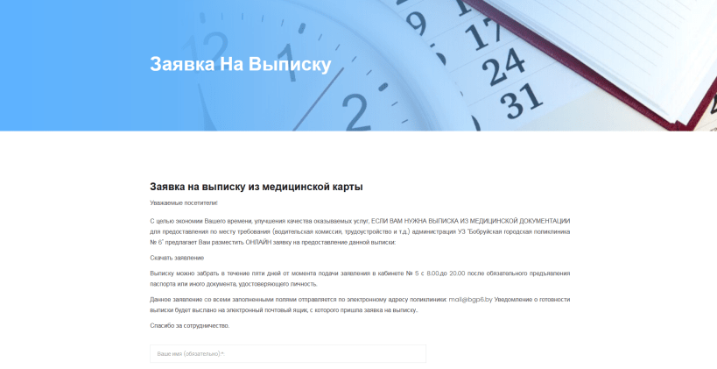

Рисунок 5.14 – Страница сайта «Заявка на выписку»

На рисунке 5.15 изображена страница сайта «Вопрос-ответ» где пользователь может оставить интересующийся вопрос. Вопрос и ответ доступен всем пользователям сайта.

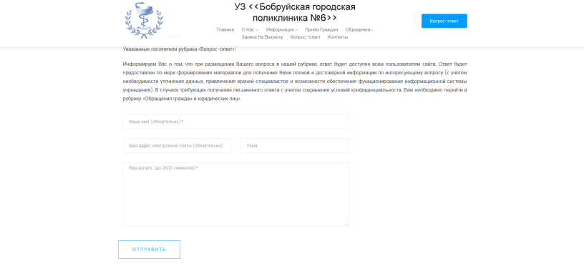

Рисунок 5.15 – Страница сайта «Вопрос-ответ»

Страница «Контакты» на сайте – это конец пути пользователя по ресурсу.

Сюда пользователь приходит уже после того, как ознакомился с организацией или, когда хочет узнать, каким образом связаться или попасть в организацию.

Страницу «Контакты» легко найти в меню сайта. Также по веб-ресурсу расставлены дополнительные ссылки на страницу по тексту.

На рисунке 5.16 изображена страница сайта «Контакты» где пользователь может посмотреть контактные данные организации.

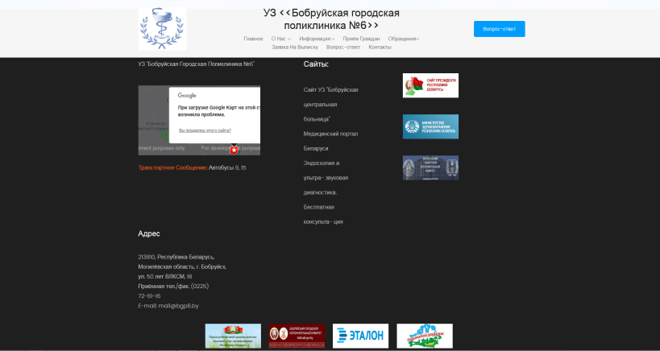

Рисунок 5.16 – Страница сайта «Контакты»

Завершение работы зависит от самого программного средства, но большинство веб-ресурсов имеют стандартный способ завершения работы.

Завершение работы сайта производится при помощи кнопки управления окном браузера с изображением крестика в правом, либо левом верхнем углу строки заголовка (в зависимости от того какой браузер используется пользователем) или при помощи закрытия вкладки, на которой открыт сайт.

# **6_ТЕХНИКО-ЭКОНОМИЧЕСКОЕ ОБОСНОВАНИЕ ВЕБ- РЕСУРСА УЗ «БОБРУЙСКАЯ ГОРОДСКАЯ ПОЛИКЛИНИКА №6»**

**6.1 Характеристика программного средства**

Программное средство веб-ресурс УЗ «Бобруйская городская поликлиника №6» разработанное командой разработчиков организации   
УЗ «Бобруйская городская поликлиника №6» для собственных нужд. Программное средство предназначено для облегчения получения пользователями актуальной информации об организации так же для минимизирования посещения организации.

Основными функциями разрабатываемого программного продукта являются:

− применение белорусского и русского языка;

− информация о государственном органе и организации;

− информация о работе с обращениями граждан и юридических лиц;

− информация об осуществлении административных процедур;

− информация о услугах выполняемых организацией;

− информация о новостях государственного органа и организации;

− осуществление обратной связи;

− запись на прием к врачу;

− подача заявки на выписку из медицинской карты;

− специальная рубрика «Электронные обращения».

Разрабатываемое программное средство предполагает использование базы данных, где будет хранится информация для электронных записей.

Разработка программного модуля осуществлялась на базе языка программирования PHP.

Внедрение разрабатываемого веб-ресурса позволит сократить время на заказ талона, заказ выписок для прохождения медицинской комиссии.

Веб-ресурс будет размещен на хостинге. К преимуществам можно отнести возможность более детально ознакомиться с деятельностью организации.

## **6.2 Расчет затрат на разработку программного обеспечения**

**6.2.1** Затраты на основную заработную плату команды разработчиков

Затраты на основную заработную плату команды разработчиков определяются исходя из состава и численности команды, размеров месячной заработной платы каждого из участников команды, а также общей трудоемкости разработки программного обеспечения. Учитывая, что разработкой сайта будут заниматься собственные штатные работники   
УЗ «Бобруйская городская поликлиника №6» затраты на основную заработную плату команды разработчиков будут рассчитаны исходя из их заработной платы согласно штатного расписания, в рамках выполнения ими своих должностных обязанностей.

Расчет основной заработной платы участников команды осуществляется по формуле 6.1

|  |  |
| --- | --- |
|  | (6.1) |

где n – количество исполнителей, занятых разработкой конкретного ПО;

КПР – коэффициент премий;

Зчi – часовая заработная плата i-го исполнителя (руб.);

ti – трудоёмкость работ, выполняемых i-м исполнителем (ч.).

Расчетная форма рабочего времени на 2020 год составляет 168 часов. Коэффициент премирования равен 1,5. то есть полный рабочий месяц, примем, что затраты на оплату труда разработчиков будут равны их месячному должностному окладу.

Данные по заработной плате команды разработчиков   
УЗ «Бобруйская городская поликлиника №6» на 23 ноября 2020   
года представлены в таблице 6.1.

Таблица 6.1 – Расчет затрат на основную заработную плату команды разработчиков

|  |  |  |  |  |  |  |
| --- | --- | --- | --- | --- | --- | --- |
| № | Участник команды | Вид выполняемой работы | Месячная заработная плата, р. | Часовая заработная плата, р. | Трудоемкость работ, ч | Зарплата по тарифу, р. |
| 1 | Руководитель | Постановка задачи | 800,00 | 4,76 | 20 | 95,20 |
| 2 | Web-программист | Программирование | 600,00 | 3,57 | 168 | 600,00 |
| 3 | Дезайнер | Создание макета, тестирование | 500,00 | 2,98 | 168 | 500,00 |
| Премия (50%) | | | | | | 597,6 |
| Итого затраты на основную заработную плату разработчиков | | | | | | 1 792,80 |

Таким образом, затраты на основную заработную плату разработчиков состовляют 1 792, 80 руб.

**6.2.2** Затраты на дополнительную заработную плату

Затраты на дополнительную заработную плату команды разработчиков включает выплаты, предусмотренные законодательством о труде (оплата трудовых отпусков, льготных часов, времени выполнения государственных обязанностей и других выплат, не связанных с основной деятельностью исполнителей), и определяется по формуле 6.2:

|  |  |  |  |  |
| --- | --- | --- | --- | --- |
| |  |  |  | | --- | --- | --- | |  |  | (6.2) | | (6.2) |

где Зо – затраты на основную заработную плату, (руб.);

Нд – норматив дополнительной заработной платы, (10%).

Дополнительная заработная плата исполнителей составит:

**6.2.3** Отчисления на социальные нужды

Отчисления в фонд социальной защиты населения (ФСЗН) и на обязательное страхование (Белгосстрах) определяется в соответствии с действующим законодательством по формуле 6.3:

|  |  |
| --- | --- |
|  | (6.3) |

где Нсоц – норматив отчислений в Фонд социальной защиты населения (ФСЗН – 34%) и на обязательное страхование (Белгосстрах – 0,6%)

Отчисления в ФСЗН и на обязательное страхование составят:

**6.2.4** Прочие затраты

Прочие затраты включаются в себестоимость разработки ПО в процентах от затрат на основную заработную плату команды разработчиков, представленных в таблице 6.1.

Прочие затраты рассчитывается по формуле 6.4:

|  |  |
| --- | --- |
|  | (6.4) |

где Нпз – норматив прочих затрат, (100%).

Таким образом, прочие затраты разработки составят:

Полная сумма затрат на разработку программного обеспечения находится путем суммирования всех рассчитанных статей затрат которая представлена в таблице 6.2.

Таблица 6.2 – Затраты на разработку программного обеспечения

|  |  |
| --- | --- |
| Статья затрат | Сумма, руб. |
| Основная заработная плата команды разработчиков | 1 792,80 |
| Дополнительная заработная плата | 179,28 |
| Отчисление на социальные нужды | 682,34 |
| Прочие затраты | 1 972,08 |
| Общая сумма затрат на разработку | 4 626,50 |

Таким образом, общая сумма затрат на разработку веб-ресурса   
УЗ «Бобруйская городская поликлиника №6» силами собственных работников составит 4 626,50 руб.

## **6.3 Оценка результата от использования программного средства**

**6.3.1** Неэкономический эффект от разработки (совершенствования, модернизации) и применения программного обеспечения для собственных нужд.

Основными неэкономическими эффектами в организации   
УЗ «Бобруйская городская поликлиника №6» является облегчение заказов талонов на прием к врачу (система удаленной записи к врачу или электронная регистратура) и заказ выписок из амбулаторной карты. Данные функции входят в веб-ресурс организации.

Обычно выписки из амбулаторной карты заказывают перед поездкой в санаторий, для прохождения водительской комиссии, профилактического медицинского осмотра, а также посещения военкомата. Чтобы заказать выписку из амбулаторной карты, не нужно записываться на прием к участковому терапевту – достаточно оформить заявку на сайте медучреждения. Это позволит разгрузить медиков доврачебного кабинета.

При внедрении электронной регистратуры в организации произойдет существенный и быстрый социальный эффект. Так как данная система предназначена для ведения электронной картотеки пациентов, предварительного заказа и выдачи талонов на прием к врачу.

Преимущество электронной регистратуры заключается в то что для населения медпомощь становится доступнее, так как снижается уровень негатива и эмоционального напряжения, предшествующего врачебному приему. К тому же минимизируется опасность подцепить вирус в поликлиническом коридоре во время ожидания своей очереди.

В связи со сложной эпидемиологической обстановкой во всем мире, Министерство здравоохранения рекомендует оставаться дома и минимизировать посещение организаций здравоохранения и из-за этого эта функция будет актуальна.

С помощью электронной регистратуры администрирование становится прозрачнее и результативней. Благодаря отсутствию необходимости ведения записей от руки в бумажных тетрадях, блокнотах, журналах уменьшается количество механических и других ошибок, повышается оперативность и эффективность обслуживания пациентов в регистратуре и в поликлинике в целом.

Снижается количество случаев неразберихи с удвоенной записью к тому или иному врачу, что положительно сказывается на количестве жалоб недовольных пациентов. К тому же для ведения электронной регистратуры потребуется гораздо меньшее количество обслуживающего персонала, а это уже существенная экономия фонда заработной платы и снижение других статей расходов.

Так как организация УЗ «Бобруйская городская поликлиника №6» является бюджетной и не является плательщиком НДС и налога на прибыль, то экономический эффект будет рассчитываться по формуле 6.5:

|  |  |
| --- | --- |
|  | (6.5) |

где Эз – экономия текущих затрат, полученная в результате применения ПО, руб.

Зр – затраты на разработку, руб.

ΔЗтек – прирост затрат, руб.

Экономия текущих затрат будет достигнута путем сокращения обслуживающего персонала, сокращения расходов на телефонную связь, сокращения расходов на канцелярские нужды. Общая сумма экономии текущих затрат, полученная в результате применения ПО (Эз)  
составит 6000,00 руб.

Прирост текущих затрат (ΔЗтек) за счет роста расходов на оплату интернета составит 360,00 рублей.

Таким образом экономический эффект составит за год 1 013,50 руб.

## **6.4 Расчет показателей эффективности инвестиций в разработку программного обеспечения**

Расчет показателей эффективности инвестиций в разработку ПО осуществляется при его разработке для собственных нужд или под заказ (если есть возможность определить экономический эффект в стоимостном выражении).

Для расчета экономического эффекта необходимо сравнить размер инвестиций в разработку программного продукта и получаемый годовой эффект.

Для этого рассчитаем простую норму прибыли (рентабельность инвестиций в разработку и использование ПО) по формуле 6.6:

|  |  |
| --- | --- |
|  | (6.6) |

Таким образом, уровень рентабельности инвестиций составит:

Для экономической целесообразности инвестирования необходимо, чтобы рентабельность инвестиций была более 100% (100% + ставка по банковским депозитам), так как в противном случае вместо инвестирования средств в разработку программного продукта их лучше положить в банк.

Проект будет экономически эффективным, если рентабельность затрат на разработку программного обеспечения будет не меньше средней процентной ставки по банковским депозитным вкладам.

В данном случае, проект является экономически эффективным, так как уровень рентабельности инвестиций на разработку программного средства составляет 21,91 %.

# **ЗАКЛЮЧЕНИЕ**

Использование веб-ресурса позволяет существенно расширить аудиторию пациентом и способствует формированию положительного имиджа организации. Одной из основных целей создания сайта является оперативное предоставление информации об организации.

Одним из существенных достоинств сайта является относительно недорогой способ предоставления информации потребителям. Стоимость создания сайта зависит от целей и требований компании, начальные затраты определяются видом сайта. В дальнейшем можно регулировать расходы на сайт в зависимости от того, необходимо ли расширение его функциональности, подключение дополнительных возможностей, оптимизация и продвижение сайта в поисковых системах.

В результате дипломного проектирования поставленная цель была достигнута и решены все поставленные задачи:

− выбраны и обоснованы средства программирования;

− реализован рабочий проект;

− отлажен и протестирован созданный проект;

− рассчитана экономическая эффективность реализации проекта;

− разработана сопроводительная документация.

Результатом дипломного проектирования стала разработка   
веб-ресурса УЗ «Бобруйска городская поликлиника №6» на котором размещена информация об организации здравоохранения.

Разработка была проведена в четыре этапа:

− техническое задание;

− эскизный и рабочий проекты;

− внедрение;

− сопровождение.

В ходе разработки дипломного проекта были построены: диаграмма вариантов использования, диаграмма развертывания, диаграмма декомпозиции, диаграмма деятельности, структурная схема, блок схема.

Были протестированы и отлажены основные функции сайта.

В качестве основного языка программирования использовался интерпретируемый язык программирования PHP. Также применялись при разработке:

− стандартизированный язык разметки веб-страниц HTML;

− формальный язык описания внешнего вида веб-страницы CSS;

− мультипарадигменный язык программирования JavaScript;

− система управления реляционными базами данных **MySQL.**

В рамках экономической части были определены следующие основные показатели:

− затраты на основную заработную плату разработчиков – 1 792,80;

− общая сумма затрат на разработку – 4 626,50 рублей.

Для руководства организации созданный сайт является эффективным и полезным, так как, согласно расчетам:

−_кономический эффект экономия за счет снижения затрат на заработную плату в год составит 1 013,50 рублей;

− все инвестиции окупаются в течении года;

− рентабельность инвестиций составляет 21,91%.

Разработанный веб-ресурс предоставляет пользователям наиболее нужную ему информацию, а именно возможность ознакомиться со списком услуг в сфере здравоохранения.

Веб-ресурс имеет удобный и современный интерфейс который соответствует предполагаемым предпочтениям целевой группы, времени, целям нахождения посетителей на сайте, но для работы администраторам сайта требуются определённые знания пользователя, в частности по программированию, на таких языках программирования как PHP, JavaScript.

Также реализована навигация с помощью меню по страницам сайта, отзывы и заявки, разработан логотип сайта.

В дальнейшем разработанный веб-ресурс будет использоваться в реальной жизни.

К возможным улучшениям разработанного программного продукта можно отнести:

− увеличить функциональность сайта (размещение на сайте формы с вопросом и несколькими вариантами ответа, **онлайн-калькулятор, email-рассылка**);

− выполнить рефакторинг кода.

Веб-ресурс, разработанный для УЗ «Бобруйская городска   
поликлиника №6» стабилен в работе

Разработанный веб-ресурс был внедрен   
организацией – УЗ «Бобруйская городская поликлиника №6», что подтверждается актом о внедрении подписанный   
главным врачом организации.

# **СПИСОК ИСПОЛЬЗУЕМЫХ ИСТОЧНИКОВ**

[1].[Создание подсистемы принятия решений в медицинских информаионных системах](https://cyberleninka.ru/article/n/sozdanie-podsistemy-prinyatiya-resheniy-v-meditsinskih-informatsionnyh-sistemah) [Электронный ресурс]. – Электронные данные. – Режим доступа: <https://cyberleninka.ru/article/n/sozdanie-podsistemy-prinyatiya-resheniy-v-meditsinskih-informatsionnyh-sistemah/viewer> Дата доступа: 16.11.2020.

[2] Постановление совета Министров Республики Беларусь от 29 апреля 2010 г. № 645 «О порядке функционирования интернет-сайтов государственных органов и организаций» [Электронный ресурс]. – Электронные данные. – Режим доступа: <https://pravo.by/document/?guid=3871&p0=C21000645> Дата доступа: 13.11.2020.

[3].Язык разработки web-приложения. – PHP [Электронный ресурс]. – Электронные данные. – Режим доступа: <https://vuzlit.ru/956664/yazyk_razrabotki_prilozheniya> Дата доступа: 13.11.2020.

**[4].Создание документов в формате html** [Электронный ресурс]. – Электронные данные. – Режим доступа: https://infopedia.su/8xdb4f.html Дата доступа: 13.11.2020.

[5].Основы СSS [Электронный ресурс]. – Электронные данные. – Режим доступа: <http://masters.donntu.org/ivanitsa/materials/it/2018_lec_7.pdf> Дата доступа: 13.11.2020.

[6].Основы JavaScript [Электронный ресурс]. – Электронные данные. – Режим доступа: https://html5book.ru/osnovy-javascript/ Дата доступа: 13.11.2020.

[7].Методология IDEF0 [Электронный ресурс]. – Электронные данные. – Режим доступа: <https://www.sites.google.com/site/anisimovkhv/learning/pris/lecture/tema6/tema6_2> Дата доступа: 20.11.2020.

[8].Визуальное моделирование в UML [Электронный ресурс].   
– Электронные данные. – Режим доступа: <https://revolution.allbest.ru/programming/00728821_0.html> Дата доступа: 20.11.2020.

[9] Разработка информационной модели данных [Электронный ресурс]. – Электронные данные. – Режим доступа: <https://studfile.net/preview/4673149/page:6/> Дата доступа: 20.11.2020.

[10].MySQL [Электронный ресурс]. – Электронные данные. – Режим доступа: <https://web-creator.ru/articles/mysql> Дата доступа: 20.11.2020

[11]_Проектирование программного обеспечения [Электронный ресурс]. – Электронные данные. – Режим доступа: <https://kartaslov.ru/карта-знаний/Проектирование+программного+обеспечения> Дата доступа: 20.11.2020.

[12].Элементы графической нотации диаграммы развертывания [Электронный ресурс]. – Электронные данные. – Режим доступа: <https://intuit.ru/studies/courses/32/32/lecture/1024> Дата доступа: 20.11.2020.

[13].**Диаграмма деятельности** [Электронный ресурс]. – Электронные данные. – Режим доступа: <https://studopedia.su/1_55890_lektsiya-.html> Дата доступа: 20.11.2020.

[14].Пользовательский интерфейс системы [Электронный ресурс]. – Электронные данные. – Режим доступа: <https://zen.yandex.ru/media/propromotion/chto-takoe-polzovatelskii-interfeis-sistemy-5d6cdd2ba660d700b075a5dc> Дата доступа: 16.11.2020.

# [15].Тестирование. Фундаментальная теория [Электронный ресурс]. – Электронные данные. – Режим доступа: <https://habr.com/ru/post/279535/> Дата доступа: 04.12.2020.

[16].Веб-дизайн [Электронный ресурс]. – Электронные данные. – Режим доступа: https://zen.yandex.ru/media/id/5a3a711d9d5cb3291ec363f6/vebdizain-kak-privlech-vnimanie-cherez-cvet-5a43579cc5feaf1ea16b9063 Дата доступа: 16.11.2020.

[17] Сервер базы данных [Электронный ресурс]. – Электронные данные. – Режим доступа: http://www.bseu.by/it/tohod/lekcii8_4.html Дата доступа: 11.12.2020.

[18] Нормализация отношений в базе данных [Электронный ресурс]. – Электронные данные. – Режим доступа: https://habrahabr.ru/post/254773/. – Дата доступа: 11.12.2020.

[19].Интернет в системе здравоохранения [Электронный ресурс]. – Электронные данные. – Режим доступа: <https://studwood.ru/1744982/informatika/internet_sisteme_zdravoohraneniya> Дата доступа: 16.11.2020.

[20].Что представляет собой MySQL [Электронный ресурс]. – Электронные данные. – Режим доступа: http://mysql.ru/docs/man/What-is.html Дата доступа: 11.12.2020.

[21].Антиплагиат [Электронный ресурс]. – Электронные данные – Режим доступа: [https://www.antiplagiat.ru/](https://vk.com/away.php?to=https%3A%2F%2Fwww.antiplagiat.ru%2F&cc_key=). Дата доступа: 30.12.2020

# **ПРИЛОЖЕНИЕ А**

(обязательное)

# **Листинг программы**

<!doctype html>

<html class="no-js" lang="zxx">

<head>

<meta charset="utf-8">

<meta http-equiv="x-ua-compatible" content="ie=edge">

<title>УЗ "Бобруйская городская поликлиника №6"</title>

<meta name="description" content="">

<meta name="viewport" content="width=device-width, initial-scale=1">

<!-- <link rel="manifest" href="site.webmanifest"> -->

<link rel="shortcut icon" type="image/x-icon" href="img/favicon.png">

<!-- Place favicon.ico in the root directory -->

<!-- CSS here -->

<link rel="stylesheet" href="css/owl.carousel.min.css">

<link rel="stylesheet" href="css/bootstrap.min.css">

<link rel="stylesheet" href="css/magnific-popup.css">

<link rel="stylesheet" href="css/font-awesome.min.css">

<link rel="stylesheet" href="css/themify-icons.css">

<link rel="stylesheet" href="css/nice-select.css">

<link rel="stylesheet" href="css/flaticon.css">

<link rel="stylesheet" href="css/gijgo.css">

<link rel="stylesheet" href="css/animate.css">

<link rel="stylesheet" href="css/slicknav.css">

<link rel="stylesheet" href="css/style.css">

<!-- <link rel="stylesheet" href="css/responsive.css"> -->

</head>

<body>

<!--[if lte IE 9]>

<p class="browserupgrade">You are using an <strong>outdated</strong> browser. Please <a href="https://browsehappy.com/">upgrade your browser</a> to improve your experience and security.</p>

<![endif]-->

<!-- header-start -->

<header>

<div class="header-area ">

<div class="header-top_area">

<div class="container">

<div class="row">

<div class="col-xl-6 col-md-6 ">

<div class="social_media_links">

<a href="https://ok.ru/profile/556664098129">

<i class="fa fa-odnoklassniki" aria-hidden="true"></i>

</a>

<a href="https://www.google.by/maps/place/%D1%83%D0%BB.+50+%D0%BB%D0%B5%D1%82+%D0%92%D0%9B%D0%9A%D0%A1%D0%9C+18,+%D0%91%D0%BE%D0%B1%D1%80%D1%83%D0%B9%D1%81%D0%BA+213810/@53.1693831,29.1932261,17z/data=!3m1!4b1!4m5!3m4!1s0x46d7315d8c56e2dd:0xfa247f294c4c2fdb!8m2!3d53.1693831!4d29.1954148">

<i class="fa fa-google-plus"></i>

</a>

</div>

</div>

<div class="col-xl-6 col-md-6">

<div class="short_contact_list">

<ul>

<li><a href="#"> <i class="fa fa-phone"></i> Регистратура: тел.73-62-83/72-61-05</a></li>

<li><a href="https://e.mail.ru/inbox/?back=1&afterReload=1"> <i class="fa fa-envelope"></i>email: mail@bgp6.by</a></li>

</ul>

</div>

</div>

</div>

</div>

</div>

<div id="sticky-header" class="main-header-area">

<div class="container">

<div class="row align-items-center">

<div class="col-xl-3 col-lg-2">

<div class="logo">

<a href="index.html">

<img src="img/logo.png" alt="">

</a>

</div>

</div>

<div class="col-xl-6 col-lg-7">

<div class="main-menu  d-none d-lg-block">

<nav>

<h2>УЗ <<Бобруйская городская поликлиника №6>></h2>

<ul id="navigation">

<li><a class="active" href="index.html">Главное</a></li>

<li><a href="#">О нас <i class="ti-angle-down"></i></a>

<ul class="submenu">

<li><a href="blog.html">О поликлинике</a></li>

<li><a href="single-blog.html">Отделения</a></li>

<li><a href="elements.html">Услуги</a></li>

<li><a href="blog1.html">Для работников ЖД</a></li>

<li><a href="#top2">Режим работы</a></li>

</ul>

</li>

<li><a href="#">Информация <i class="ti-angle-down"></i></a>

<ul class="submenu">

<li><a href="about.html">Регламент</a></li>

<li><a href="Department.html">Противодействие коррупции</a></li>

<li><a href="Doctors.html">Единые дни информирования</a></li>

<li><a href="">Перечень административных процедур</a></li>

</ul>

</li>

<li><a href="single-blog3.html">Приём граждан</a></li>

<li><a href="#">Обращения<i class="ti-angle-down"></i></a>

<ul class="submenu">

<li><a href="contact (2).html">Электронные обращения граждан</a></li>

<li><a href="contact (3).html">Электронные обращения юридических лиц и индивидуальных предпринимателей</a></li></ul>

<li><a href="contact (5).html">Заявка на выписку</a></li>

<li><a href="contact (4).html">Вопрос-ответ</a></li>

<li><a href="#top1">Контакты</a></li>

</ul>

</nav>

</div>

</div>

<div class="col-xl-3 col-lg-3 d-none d-lg-block">

<div class="Appointment">

<div class="book_btn d-none d-lg-block">

<a class="popup-with-form" href="contact (4).html">Вопрос-ответ</a>

</div>

</div>

</div>

<div class="col-12">

<div class="mobile_menu d-block d-lg-none"></div>

</div>

</div>

</div>

</div>

</div>

</header>

<!-- header-end -->

<!-- slider_area_start -->

<div class="slider_area">

<div class="slider_active owl-carousel">

<div class="single_slider  d-flex align-items-center slider_bg_2">

<div class="container">

<div class="row">

<div class="col-xl-12">

<div class="slider_text ">

<h3> <span>Добро пожаловать!</span> <br>

на наш сайт </h3>

<h2 align="justify"><p>Учреждение здравоохранения «Бобруйская городская поликлиника № 6» - многопрофильная лечебно-профилактическая медицинская организация, обслуживающая население 3 и 4 микрорайонов, поселок Еловики, микрорайон «Западный». Поликлиника рассчитана на 500 посещений в смену. Средняя численность населения на участке врача общей практики (ВОП) 1500 чел, врача-терапевта участкового 1700 чел.</p>

<a href="http://178.124.152.99:8081" class="boxed-btn3">Заказ талона</a>

</div>

</div>

</div>

</div>

</div>

<div class="single_slider  d-flex align-items-center slider_bg_1">

<div class="container">

<div class="row">

<div class="col-xl-12">

<div class="slider_text ">

 <h3> <span>Добро пожаловать!</span> <br>

на наш сайт </h3>

<h2 align="justify"><p>В поликлинике имеется 2 отделения врача общеЙ практики, отделение по оказанию специализированной медицинской помощи (хирургия, ЛОР, окулист), отделение дневного пребывания, отделение реабилитации, профилактики (в состав которого входят кабинеты: заведующего отделением, доврачебного приема, профилактических осмотров, диспансеризации, смотровой и здорового образа жизни), клинико-диагностическая лаборатория, кабинет УЗИ, рентгено-флюорографический кабинет, кабинет инфекционных заболеваний, неврологический кабинет, регистратура, кабинет функциональной диагностики, кабинет ВКК.</p>

<a href="http://178.124.152.99:8081" class="boxed-btn3">Заказ талона</a>

</div>

</div>

</div>

</div>

</div>

<div class="single_slider  d-flex align-items-center slider_bg_2">

<div class="container">

<div class="row">

<div class="col-xl-12">

<div class="slider_text ">

<h3> <span>Добро пожаловать!</span> <br>

на наш сайт </h3>

<h2 align="justify"><p>Основными задачами поликлиники являются:

<br>- реализация комплекса мероприятий, разработанных на основе Указов Президента Республики Беларусь, Постановлений правительства и Министерства здравоохранения Республики Беларусь, Государственных программ, направленных на сохранение и укрепление здоровья населения и обеспечения санитарно-эпидемиологического благополучия в районе.

<br>- организация проведения мероприятий, направленных на повышение доступности и качества оказания медицинской помощи населению.

<br>- реализация приоритетных направлений государственной политики здравоохранения в оказании квалифицированной лечебно-консультативной помощи населению. </p>

<a href="http://178.124.152.99:8081" class="boxed-btn3">Заказ талона</a>

</div>

</div>

</div>

</div>

</div>

</div>

</div>

<!-- slider_area_end -->

<!-- service_area_start -->

<div class="service_area">

<div class="container p-0">

<div class="row no-gutters">

<div class="col-xl-4 col-md-4">

<div class="single_service">

<div class="icon">

<i class="flaticon-electrocardiogram"></i>

</div>

<p><a name="top2"></a></p>

<h3>Телефон "Горячей линии" МЗ РБ</h3>

<p>(017) 222-70-80.

<br>режим работы: Понедельник - Пятница с 08:00 до 17:00,

обед 13:00 - 14:00

<br>220048, г. Минск, ул. Мясникова, 39</p>

</div>

</div>

<div class="col-xl-4 col-md-4">

<div class="single_service">

<div class="icon">

<i class="flaticon-emergency-call"></i>

</div>

<h3>Телефон "Горячей линии" ГУпоЗ </h3>

<p>(0222) 27-36-42

<br>режим работы: Понедельник - Пятница с 08:00 до 17:00,

обед 13:00 - 14:00

<br>212030, г. Могилев, ул. Первомайская, 71 </p>

</div>

</div>

<p><a name="top"></a></p>

<div class="col-xl-4 col-md-4">

<div class="single_service">

<div class="icon">

<i class="flaticon-first-aid-kit"></i>

</div>

<h3>Телефон "Горячей линии" УЗ "БЦБ" </h3>

<p>(0225) 72-70-00

<br>режим работы:  в рабочие дни с 8.00 до 17.00,

обед - 13.00-14.00

<br>213810, г.Бобруйск, ул. Гагарина 34</p>

</div>

</div>

</div>

</div>

</div>

<!-- service_area_end -->

 <!-- welcome_docmed_area_start -->

<div class="welcome_docmed_area">

<div class="container">

<div class="row">

<div class="col-xl-6 col-lg-6">

<div class="welcome_thumb">

<div class="thumb_1">

<img src="img/about/1.png" alt="">

</div>

<div class="thumb_2">

<img src="img/about/2.png" alt="">

</div>

</div>

</div>

<div class="col-xl-6 col-lg-6">

<div class="welcome_docmed_info">

<h2>График работы</h2>

<h3>График работы поликлиники</h3>

<h2 align="justify"><p> Попасть на прием к узкому специалисту можно при непосредственном обращении в регистратуру в день приема либо заказать талон предварительно в регистратуре, либо по телефону, либо через Интернет. Кроме того, к узкому специалисту Вас может направить участковый терапевт. Ежемесячно 1-ю субботу месяца узкие специалисты, работающие в поликлинике, ведут консультативный прием.  </p>

<ul>

<li> <i class="flaticon-right"></i>Понедельник-пятница: 07-30 - 20-00 </li>

<li> <i class="flaticon-right"></i>Суббота: 08-00 - 18-00</li>

<li> <i class="flaticon-right"></i>Воскресные, празднич: 09-00 - 15-00 </li>

<p>

<p> Предварительная запись на прием осуществляется по телефонам: 72-61-05, 73-62-83;

<br>понедельник - пятница: с 7-30 до 20-00

<br>суббота: с 8-00 до 18-00.

</p>

</ul>

</div>

</div>

</div>

</div>

</div>

<!-- welcome_docmed_area_end -->

<!-- offers_area_start -->

<div class="our_department_area">

<div class="container">

<div class="row">

<div class="col-xl-12">

<div class="section_title text-center mb-55">

<h3>Новости</h3>

</div>

</div>

</div>

<div class="row">

<div class="col-xl-4 col-md-6 col-lg-4">

<div class="single_department">

<div class="department_thumb">

<img src="img/department/1.png" alt="">

</div>

<div class="department_content">

<h3><a href="#">Профилактика COVID-19</a></h3>

<p> Основные меры профилактики коронавирусной инфекции </p>

<a href="#" class="learn_more">Развернуть</a>

</div>

</div>

</div>

<div class="col-xl-4 col-md-6 col-lg-4">

<div class="single_department">

<div class="department_thumb">

<img src="img/department/2.png" alt="">

</div>

<div class="department_content">

<h3><a href="#">Экспресс-тест</a></h3>

<p>Экспресс-тест на инфекцию COVID-19 на платной основе </p>

<a href="#" class="learn_more">Развернуть</a>

</div>

</div>

</div>

<div class="col-xl-4 col-md-6 col-lg-4">

<div class="single_department">

<div class="department_thumb">

<img src="img/department/3.png" alt="">

</div>

<div class="department_content">

<h3><a href="#">Всемирный день диабета!!! </a></h3>

<p>Сахарный диабет — эндокринное...............</p>

<a href="#" class="learn_more">Развернуть</a>

</div>

</div>

</div>

<div class="col-xl-4 col-md-6 col-lg-4">

<div class="single_department">

<div class="department_thumb">

<img src="img/department/4.png" alt="">

</div>

<div class="department_content">

<h3><a href="#">Телефоны доверия.................</a></h3>

<p> Телефоны доверия для оказания экстренной психологической помощи.</p>

<a href="#" class="learn_more">Развернуть</a>

</div>

</div>

</div>

<div class="col-xl-4 col-md-6 col-lg-4">

<div class="single_department">

<div class="department_thumb">

<img src="img/department/5.png" alt="">

</div>

<div class="department_content">

<h3><a href="#"> Защитись от гриппа сделай прививку</a></h3>

<p>Группы высокого риска заражения ...</p>

<a href="#" class="learn_more">Развернуть</a>

</div>

</div>

</div>

<div class="col-xl-4 col-md-6 col-lg-4">

<div class="single_department">

<div class="department_thumb">

<img src="img/department/6.png" alt="">

</div>

<div class="department_content">

<h3><a href="#">Оказание психологической помощи</a></h3>

<p> Меры предосторожности и оказание...</p>

<a href="#" class="learn_more">Развернуть</a>

</div>

</div>

</div>

</div>

</div>

</div>

<!-- offers_area_end -->

<!-- testmonial_area_start -->

<div class="testmonial_area">

<div class="testmonial_active owl-carousel">

<div class="single-testmonial testmonial_bg_1 overlay2">

<div class="container">

<div class="row">

<div class="col-xl-10 offset-xl-1">

<div class="testmonial_info text-center">

<div class="quote">

<i class="flaticon-straight-quotes"></i>

</div>

<p> Врач, должен быть благоразумным по своему нраву человеком, прекрасным, добрым и человеколюбивым. </p>

<div class="testmonial_author">

<h4>Гиппократ</h4>

</div>

</div>

</div>

</div>

</div>

</div>

<div class="single-testmonial testmonial_bg_2 overlay2">

<div class="container">

<div class="row">

<div class="col-xl-10 offset-xl-1">

<div class="testmonial_info text-center">

<div class="quote">

<i class="flaticon-straight-quotes"></i>

</div>

<p>Медицина — сестра философии.</p>

<div class="testmonial_author">

<h4>Демокрит</h4>

</div>

</div>

</div>

</div>

</div>

</div>

<div class="single-testmonial testmonial_bg_1 overlay2">

<div class="container">

<div class="row">

<div class="col-xl-10 offset-xl-1">

<div class="testmonial_info text-center">

<div class="quote">

<i class="flaticon-straight-quotes"></i>

</div>

<p>Чтобы стать врачом,  надо быть  безукоризненным человеком.</p>

<div class="testmonial_author">

<h4></h4>

</div>

</div>

</div>

</div>

</div>

</div>

</div>

</div>

<!-- testmonial_area_end -->

<!-- business_expert_area_start  -->

<div class="business_expert_area">

<div class="business_tabs_area">

<div class="container">

<div class="row">

<div class="col-xl-12">

<ul class="nav" id="myTab" role="tablist">

<li class="nav-item">

<a class="nav-link active" id="home-tab" data-toggle="tab" href="#home" role="tab" aria-controls="home"

aria-selected="true">Профилактика COVID-19</a>

</li>

<li class="nav-item">

<a class="nav-link" id="profile-tab" data-toggle="tab" href="#profile" role="tab" aria-controls="profile"

aria-selected="false">Профилактика COVID-19</a>

</li>

<li class="nav-item">

<a class="nav-link" id="contact-tab" data-toggle="tab" href="#contact" role="tab" aria-controls="contact"

aria-selected="false">Профилактика COVID-19</a>

</li>

</ul>

</div>

</div>

</div>

</div>

<div class="container">

<div class="border_bottom">

<div class="tab-content" id="myTabContent">

<div class="tab-pane fade show active" id="home" role="tabpanel" aria-labelledby="home-tab">

<div class="row align-items-center">

<div class="col-xl-6 col-md-6">

<div class="business_info">

<div class="icon">

<i class="flaticon-first-aid-kit"></i>

</div>

<h3>COVID-19</h3>

<h2 align="justify"><p>Напоминаем, что заражение коронавирусом SARS-CoV-2 вызывает развитие COVID-19, проявляющееся главным образом в виде воспаления легких.

<br>Среди основных симптомов выделяют – повышенная и высокая температура тела, слабость, кашель, нарушения дыхания, боль в мышцах и дискомфортные ощущения в грудной клетке, сменяющиеся болью за грудиной.

<br>Основные пути заражения коронавирусом – воздушно-капельный и контактно-бытовой.

</p>

</div>

</div>

<div class="col-xl-6 col-md-6">

<div class="business_thumb">

<img src="img/about/business.png" alt="">

</div>

</div>

</div>

</div>

<div class="tab-pane fade" id="profile" role="tabpanel" aria-labelledby="profile-tab">

<div class="row align-items-center">

<div class="col-xl-6 col-md-6">

<div class="business_info">

<div class="icon">

<i class="flaticon-first-aid-kit"></i>

</div>

<video controls>

<source src="video/mult.mp4" type="video/mp4">

</video>

</p>

</div>

</div>

<div class="col-xl-6 col-md-6">

<div class="business_thumb">

</div>

</div>

</div>

</div>

<div class="tab-pane fade" id="contact" role="tabpanel" aria-labelledby="contact-tab">

<div class="row align-items-center">

<div class="col-xl-6 col-md-6">

<div class="business_info">

<div class="icon">

<i class="flaticon-first-aid-kit"></i>

</div>

 <video controls>

<source src="video/mult1.mp4" type="video/mp4">

</video>

</p>

</div>

</div>

<div class="col-xl-6 col-md-6">

<div class="business_thumb">

</div>

</div>

</div>

</div>

 </div>

</div>

</div>

</div>

<!-- business_expert_area_end  -->

<!-- expert_doctors_area_start -->

<div class="expert_doctors_area">

<div class="container">

<div class="row">

<div class="col-xl-12">

<div class="doctors_title mb-55">

<h3>Администрация</h3>

</div>

</div>

</div>

<div class="row">

<div class="col-xl-12">

<div class="expert_active owl-carousel">

<div class="single_expert">

<div class="expert_thumb">

<img src="img/experts/1.png" alt="">

</div>

<div class="experts_name text-center">

<h3>Инна Николаевна <br> ПЕСЕЦКАЯ</h3>

<span>Главный врач</span>

</div>

</div>

<div class="single_expert">

<div class="expert_thumb">

<img src="img/experts/2.png" alt="">

</div>

<div class="experts_name text-center">

<h3>Татьяна Ивановна <br> ОЛИХВЕР </h3>

<span>Зам.главного врача по медчасти</span>

</div>

</div>

<div class="single_expert">

<div class="expert_thumb">

<img src="img/experts/3.png" alt="">

</div>

<div class="experts_name text-center">

<h3>Юлия Николаевна <br> ГАЦКО </h3>

<span>Зам.главного врача по МРиЭ</span>

</div>

</div>

<div class="single_expert">

<div class="expert_thumb">

<img src="img/experts/4.png" alt="">

</div>

<div class="experts_name text-center">

<h3>Светлана Фёдоровна <br> НОВИЧКОВА </h3>

<span>Главная медсестра</span>

</div>

</div>

</div>

</div>

</div>

</div>

</div>

</div>

</div>

<!-- expert_doctors_area_end -->

<!-- Emergency_contact start -->

<div class="Emergency_contact">

<div class="conatiner-fluid p-0">

<div class="row no-gutters">

<div class="col-xl-6">

<div class="single_emergency d-flex align-items-center justify-content-center emergency_bg_1 overlay_skyblue">

<div class="info">

<h3>Вопрос-ответ</h3>

</div>

<div class="info_button">

<a href="contact (4).html" class="boxed-btn3-white">Вопрос-ответ</a>

</div>

</div>

</div>

<div class="col-xl-6">

<div class="single_emergency d-flex align-items-center justify-content-center emergency_bg_2 overlay_skyblue">

<div class="info">

<h3>Заявление на выписку из амбулаторной карты</h3>

</div>

<div class="info_button">

<a href="contact (5).html" class="boxed-btn3-white">Заявка на выписку </a>

</div>

 <p><a name="top1"></a></p>

</div>

</div>

</div>

</div>

</div>

<!-- Emergency_contact end -->

<!-- footer start -->

<footer class="footer">

<div class="footer_top">

<div class="container">

<div class="row">

<div class="col-xl-4 col-md-6 col-lg-4">

<div class="footer_widget">

<div class="footer_logo">

<p>

УЗ "Бобруйская городская поликлиника №6"

</p>

<div class="socail_links">

<ul>

<iframe marginwidth='0' marginheight='0' frameborder='0' width='350' height='200' scrolling='no' src='http://makemap.ru/show.php?id=14449'> </iframe>

<p></p>

<p><b>Транспортное сообщение:</b> автобусы 9, 15</p>

</p>

</ul> </div></div></div> </div>

<div class="col-xl-2 offset-xl-1 col-md-6 col-lg-3">

<div class="footer_widget">

<h3 class="footer_title">

Сайты:

</h3>

<ul>

<li><a href="http://www.бцб.бел/">Сайт УЗ "Бобруйская центральная больница"</a></li>

<li><a href="https://www.103.by/">Медицинский портал Беларуси</a></li>

<li><a href="http://endosono.ru/">Эндоскопия и ультра- звуковая диагностика. Бесплатная консульта- ция</a></li>

</ul>

</div>

</div>

<div class="col-xl-2 offset-xl-1 col-md-6 col-lg-3">

<div class="footer_widget">

<h3 class="footer_title">

</h3>

<ul>

<li><a href="http://www.president.gov.by//" target="_blabk"><img src="img/prezident.gif" height="70" width="160" class="center" alt="" title="Сайт Президента Республики Беларусь" /></a>&nbsp;&nbsp;</a></li>

<br>

<li><a href="http://minzdrav.gov.by/" target="_blabk"><img src="img/minzdrav.jpg" height="70" width="160" class="center" alt="" title="Сайт Министерства здравоохранения Республики Беларусь" /></a>&nbsp;&nbsp;</a></li>

<br>

<li><a href="http://mogilev-region.gov.by/" target="_blabk"><img src="img/Oblispolkom.gif" height="70" width="160" class="center" alt="" title="" /></a>&nbsp;&nbsp;</a></li>

</ul>

</div>

</div>

<div class="col-xl-3 col-md-6 col-lg-3">

<div class="footer_widget">

<h3 class="footer_title">

Адрес

</h3>

<p>

213810, Республика Беларусь, Могилёвская область, г. Бобруйск, ул. 50 лет ВЛКСМ, 18<br>

Приёмная тел./фак. (0225) 72-61-16<br>

E-mail: mail@bgp6.by <br>

</p>

</div>

</div>

</div>

</div>

<br>

<h2 align="center"><a href="http://xn----7sbgfh2alwzdhpc0c.xn--90ais//RatingPortal/MapRating/" target="_blabk"><img src="img/RatingPortal.jpg" height="70" width="160" class="center" alt="" title="" /></a>&nbsp;&nbsp;

<a href="http://www.bobruisk.by/" target="_blabk"><img src="img/Ispolkom.gif" height="70" width="160" class="center" alt="" title="Сайт бобруйского городского исполнительного комитета" /></a>&nbsp;&nbsp;

<a href="https://etalonline.by/novosti/korotko-o-vazhnom/novaya-tematicheskaya-podborka-zdravookhranenie/" target="_blabk"><img src="img/et.gif" height="70" width="160" class="center" alt="" title="Сайт Эталон" /></a>&nbsp;&nbsp;

<a href="http://bobruisk.by/gorod/god-maloy-rodini/" target="_blabk"><img src="img/et1.gif" height="70" width="160" class="center" alt="" title="Год малой родины" /></a>&nbsp;&nbsp;

</div>

<div class="copy-right_text">

<div class="container">

<div class="footer_border"></div>

<div class="row">

<div class="col-xl-12">

<p class="copy_right text-center">

<!-- Link back to Colorlib can't be removed. Template is licensed under CC BY 3.0. -->

Tinka &copy;<script>document.write(new Date().getFullYear());</script> УЗ "Бобруйская городская поликлиника №6"<i class="fa fa-heart-o" aria-hidden="true"></i> <a href="" target="_blank"></a>

<!-- Link back to Colorlib can't be removed. Template is licensed under CC BY 3.0. -->

</p>

</div>

</div>

</div>

<!-- footer end  -->

<!-- link that opens popup -->

<!-- form itself end-->

<form id="test-form" class="white-popup-block mfp-hide">

<div class="popup_box ">

<div class="popup_inner">

<h3>Make an Appointment</h3>

<form action="#">

<div class="row">

<div class="col-xl-6">

<input id="datepicker" placeholder="Pick date">

</div>

<div class="col-xl-6">

<input id="datepicker2" placeholder="Suitable time">

</div>

<div class="col-xl-6">

<select class="form-select wide" id="default-select" class="">

<option data-display="Select Department">Department</option>

<option value="1">Eye Care</option>

<option value="2">Physical Therapy</option>

<option value="3">Dental Care</option>

</select>

</div>

<div class="col-xl-6">

<select class="form-select wide" id="default-select" class="">

<option data-display="Doctors">Doctors</option>

<option value="1">Mirazul Alom</option>

<option value="2">Monzul Alom</option>

<option value="3">Azizul Isalm</option>

</select>

</div>

<div class="col-xl-6">

<input type="text"  placeholder="Name">

</div>

<div class="col-xl-6">

<input type="text"  placeholder="Phone no.">

</div>

<div class="col-xl-12">

<input type="email"  placeholder="Email">

</div>

<div class="col-xl-12">

<button type="submit" class="boxed-btn3">Confirm</button>

</div>

</div>

</form>

</div>

</div>

</form>

<!-- form itself end -->

<script>

$('#datepicker').datepicker({

iconsLibrary: 'fontawesome',

icons: {

rightIcon: '<span class="fa fa-caret-down"></span>'

}

});

$('#datepicker2').datepicker({

iconsLibrary: 'fontawesome',

icons: {

rightIcon: '<span class="fa fa-caret-down"></span>'

}

});

$(document).ready(function() {

$('.js-example-basic-multiple').select2();

});

</script>

</body>

</html>

<?php

$to = "spn8@spondonit.com";

$from = $_REQUEST['email'];

$name = $_REQUEST['name'];

$subject = $_REQUEST['subject'];

$number = $_REQUEST['number'];

$cmessage = $_REQUEST['message'];

$headers = "From: $from";

$headers = "From: " . $from . "\r\n";

$headers .= "Reply-To: ". $from . "\r\n";

$headers .= "MIME-Version: 1.0\r\n";

$headers .= "Content-Type: text/html; charset=ISO-8859-1\r\n";

$subject = "You have a message from your Bitmap Photography.";

$logo = 'img/logo.png';

$link = '#';

$body = "<!DOCTYPE html><html lang='en'><head><meta charset='UTF-8'><title>Express Mail</title></head><body>";

$body .= "<table style='width: 100%;'>";

$body .= "<thead style='text-align: center;'><tr><td style='border:none;' colspan='2'>";

$body .= "<a href='{$link}'><img src='{$logo}' alt=''></a><br><br>";

$body .= "</td></tr></thead><tbody><tr>";

$body .= "<td style='border:none;'><strong>Name:</strong> {$name}</td>";

$body .= "<td style='border:none;'><strong>Email:</strong> {$from}</td>";

$body .= "</tr>";

$body .= "<tr><td style='border:none;'><strong>Subject:</strong> {$csubject}</td></tr>";

$body .= "<tr><td></td></tr>";

$body .= "<tr><td colspan='2' style='border:none;'>{$cmessage}</td></tr>";

$body .= "</tbody></table>";

$body .= "</body></html>";

$send = mail($to, $subject, $body, $headers);

<html class="no-js" lang="zxx">

<head>

<meta charset="utf-8">

<meta http-equiv="x-ua-compatible" content="ie=edge">

<title>УЗ "Бобруйская городская поликлиника №6"</title>

<meta name="description" content="">

<meta name="viewport" content="width=device-width, initial-scale=1">

<!-- <link rel="manifest" href="site.webmanifest"> -->

<link rel="shortcut icon" type="image/x-icon" href="img/favicon.png">

<!-- Place favicon.ico in the root directory -->

<body>

<!--[if lte IE 9]>

<p class="browserupgrade">You are using an <strong>outdated</strong> browser. Please <a href="https://browsehappy.com/">upgrade your browser</a> to improve your experience and security.</p>

<![endif]-->

<!-- header-start -->

<header>

<div class="header-area ">

<div class="header-top_area">

<div class="container">

<div class="row">

<div class="col-xl-6 col-md-6 ">

<div class="social_media_links">

<a href="https://ok.ru/profile/556664098129">

<i class="fa fa-odnoklassniki" aria-hidden="true"></i>

</a>

<a href="https://www.google.by/maps/place/%D1%83%D0%BB.+50+%D0%BB%D0%B5%D1%82+%D0%92%D0%9B%D0%9A%D0%A1%D0%9C+18,+%D0%91%D0%BE%D0%B1%D1%80%D1%83%D0%B9%D1%81%D0%BA+213810/@53.1693831,29.1932261,17z/data=!3m1!4b1!4m5!3m4!1s0x46d7315d8c56e2dd:0xfa247f294c4c2fdb!8m2!3d53.1693831!4d29.1954148">

<i class="fa fa-google-plus"></i>

</a>

</div>

</div>

<div class="col-xl-6 col-md-6">

<div class="short_contact_list">

<ul>

<li><a href="#"> <i class="fa fa-phone"></i> Регистратура: тел.73-62-83/72-61-05</a></li>

<li><a href="https://e.mail.ru/inbox/?back=1&afterReload=1"> <i class="fa fa-envelope"></i>email: mail@bgp6.by</a></li>

</ul>

</div>

</div>

</div>

</div>

</div>

<div id="sticky-header" class="main-header-area">

<div class="container">

<div class="row align-items-center">

<div class="col-xl-3 col-lg-2">

<div class="logo">

<a href="index.html">

<img src="img/logo.png" alt="">

</a>

</div>

</div>

<div class="col-xl-6 col-lg-7">

<div class="main-menu d-none d-lg-block">

<nav>

<h2>УЗ <<Бобруйская городская поликлиника №6>></h2>

<ul id="navigation">

<li><a class="active" href="index.html">Главное</a></li>

<li><a href="#">О нас <i class="ti-angle-down"></i></a>

<ul class="submenu">

<li><a href="blog.html">О поликлинике</a></li>

<li><a href="single-blog.html">Отделения</a></li>

<li><a href="elements.html">Услуги</a></li>

<li><a href="blog1.html">Для работников ЖД</a></li>

<li><a href="#top2">Режим работы</a></li>

</ul>

</li>

<li><a href="#">Информация <i class="ti-angle-down"></i></a>

<ul class="submenu">

<li><a href="about.html">Регламент</a></li>

<li><a href="Department.html">Противодействие коррупции</a></li>

<li><a href="Doctors.html">Единые дни информирования</a></li>

<li><a href="">Перечень административных процедур</a></li>

</ul>

</li>

<li><a href="single-blog3.html">Приём граждан</a></li>

<li><a href="#">Обращения<i class="ti-angle-down"></i></a>

<ul class="submenu">

<li><a href="contact (2).html">Электронные обращения граждан</a></li>

<li><a href="contact (3).html">Электронные обращения юридических лиц и индивидуальных предпринимателей</a></li></ul>

<li><a href="contact (5).html">Заявка на выписку</a></li>

<li><a href="contact (4).html">Вопрос-ответ</a></li>

<li><a href="#top1">Контакты</a></li>

</ul>

</nav>

</div>

</div>

<div class="col-xl-3 col-lg-3 d-none d-lg-block">

<div class="Appointment">

<div class="book_btn d-none d-lg-block">

<a class="popup-with-form" href="contact (4).html">Вопрос-ответ</a>

</div>

</div>

</div>

<div class="col-12">

<div class="mobile_menu d-block d-lg-none"></div>

</div>

</div>

</div>

</div>

</div>

</header>

<!-- header-end -->

<!-- bradcam_area_start -->

<div class="bradcam_area breadcam_bg_2 bradcam_overlay">

<div class="container">

<div class="row">

<div class="col-xl-12">

<div class="bradcam_text">

<h3>Заявка на выписку</h3>

</div>

</div>

</div>

</div>

</div>

<!-- bradcam_area_end -->

<!-- ================ contact section start ================= -->

<section class="contact-section">

<div class="container">

<div class="d-none d-sm-block mb-5 pb-4">

<div class="row">

<div class="col-12">

<h2 class="contact-title">Заявка на выписку из медицинской карты<p>

<p>Уважаемые посетители!

<h2 align="justify"><p>С целью экономии Вашего времени, улучшения качества оказываемых услуг, ЕСЛИ ВАМ НУЖНА ВЫПИСКА ИЗ МЕДИЦИНСКОЙ ДОКУМЕНТАЦИИ для предоставления по месту требования (водительская комиссия, трудоустройство и т.д.) администрация УЗ "Бобруйская городская поликлиника № 6" предлагает Вам разместить ОНЛАЙН заявку на предоставление данной выписки: <p><a href="AdmProcTXT/zayavlenie.doc" title="">Скачать заявление<br></a>

<p>Выписку можно забрать в течение пяти дней от момента подачи заявления в кабинете № 5 с 8.00.до 20.00 после обязательного предъявления паспорта или иного документа, удостоверяющего личность.

<p>Данное заявление cо всеми заполненными полями отправляется по электронному адресу поликлиники: mail@bgp6.by Уведомление о готовности выписки будет выслано на электронный почтовый ящик, с которого пришла заявка на выписку..

<p>Спасибо за сотрудничество.</h3> <br>

</div>

<div class="col-lg-8">

<form class="form-contact contact_form" action="contact_process.php" method="post" id="contactForm" novalidate="novalidate">

<div class="row">

<div class="col-12">

<div class="form-group">

<input class="form-control" name="subject" id="subject" type="text" onfocus="this.placeholder = ''" onblur="this.placeholder = 'Enter Subject'" placeholder="Ваше имя (обязательно):*:">

</div>

</div>

<div class="col-sm-6">

<div class="form-group">

<input class="form-control valid" name="name" id="name" type="text" onfocus="this.placeholder = ''" onblur="this.placeholder = 'Enter your name'" placeholder="Ваш адрес электронной почты (обязательно):">

</div>

</div>

<div class="col-sm-6">

<div class="form-group">

<input class="form-control valid" name="email" id="email" type="email" onfocus="this.placeholder = ''" onblur="this.placeholder = 'Enter email address'" placeholder="Тема:">

</div>

</div>

<div class="col-12">

<div class="form-group">

<textarea class="form-control w-100" name="message" id="message" cols="30" rows="9" onfocus="this.placeholder = ''" onblur="this.placeholder = 'Enter Message'" placeholder="Ваш вопрос (до 2500 символов):*"></textarea>

</div>

</div>

<div class="form-group mt-3">

<button type="submit" class="button button-contactForm boxed-btn">Отправить</button>

<p>

</div>

</form>

</div>

</div>

</div>

</div>

</div>

</div>

</section>

<!-- ================ contact section end ================= -->

<!-- footer start -->

<footer class="footer">

<div class="footer_top">

<div class="container">

<div class="row">

<div class="col-xl-4 col-md-6 col-lg-4">

<div class="footer_widget">

<div class="footer_logo">

<p>

УЗ "Бобруйская городская поликлиника №6"

</p>

<div class="socail_links">

<ul>

<iframe marginwidth='0' marginheight='0' frameborder='0' width='350' height='200' scrolling='no' src='http://makemap.ru/show.php?id=14449'> </iframe>

<p></p>

<p><b>Транспортное сообщение:</b> автобусы 9, 15</p>

</p>

</ul>

</div>

</div>

</div>

</div>

<div class="col-xl-2 offset-xl-1 col-md-6 col-lg-3">

<div class="footer_widget">

<h3 class="footer_title">

Сайты:

</h3>

<ul>

<li><a href="http://www.бцб.бел/">Сайт УЗ "Бобруйская центральная больница"</a></li>

<li><a href="https://www.103.by/">Медицинский портал Беларуси</a></li>

<li><a href="http://endosono.ru/">Эндоскопия и ультра- звуковая диагностика. Бесплатная консульта- ция</a></li>

</ul>

</div>

</div>

<div class="col-xl-2 offset-xl-1 col-md-6 col-lg-3">

<div class="footer_widget">

<h3 class="footer_title">

</h3>

<ul>

<li><a href="http://www.president.gov.by//" target="_blabk"><img src="img/prezident.gif" height="70" width="160" class="center" alt="" title="Сайт Президента Республики Беларусь" /></a>&nbsp;&nbsp;</a></li>

<br>

<li><a href="http://minzdrav.gov.by/" target="_blabk"><img src="img/minzdrav.jpg" height="70" width="160" class="center" alt="" title="Сайт Министерства здравоохранения Республики Беларусь" /></a>&nbsp;&nbsp;</a></li>

<br>

<li><a href="http://mogilev-region.gov.by/" target="_blabk"><img src="img/Oblispolkom.gif" height="70" width="160" class="center" alt="" title="" /></a>&nbsp;&nbsp;</a></li>

</ul>

</div>

</div>

<div class="col-xl-3 col-md-6 col-lg-3">

<div class="footer_widget">

<h3 class="footer_title">

Адрес

</h3>

<p>

213810, Республика Беларусь, Могилёвская область, г. Бобруйск, ул. 50 лет ВЛКСМ, 18<br>

Приёмная тел./фак. (0225) 72-61-16<br>

E-mail: mail@bgp6.by <br>

</p>

</div>

</div>

</div>

</div>

<br>

<h2 align="center"><a href="http://xn----7sbgfh2alwzdhpc0c.xn--90ais//RatingPortal/MapRating/" target="_blabk"><img src="img/RatingPortal.jpg" height="70" width="160" class="center" alt="" title="" /></a>&nbsp;&nbsp;

<a href="http://www.bobruisk.by/" target="_blabk"><img src="img/Ispolkom.gif" height="70" width="160" class="center" alt="" title="Сайт бобруйского городского исполнительного комитета" /></a>&nbsp;&nbsp;

<a href="https://etalonline.by/novosti/korotko-o-vazhnom/novaya-tematicheskaya-podborka-zdravookhranenie/" target="_blabk"><img src="img/et.gif" height="70" width="160" class="center" alt="" title="Сайт Эталон" /></a>&nbsp;&nbsp;

<a href="http://bobruisk.by/gorod/god-maloy-rodini/" target="_blabk"><img src="img/et1.gif" height="70" width="160" class="center" alt="" title="Год малой родины" /></a>&nbsp;&nbsp;

</div>

<div class="copy-right_text">

<div class="container">

<div class="footer_border"></div>

<div class="row">

<div class="col-xl-12">

<p class="copy_right text-center">

<!-- Link back to Colorlib can't be removed. Template is licensed under CC BY 3.0. -->

Tinka &copy;<script>document.write(new Date().getFullYear());</script> УЗ "Бобруйская городская поликлиника №6"<i class="fa fa-heart-o" aria-hidden="true"></i> <a href="" target="_blank"></a>

<!-- Link back to Colorlib can't be removed. Template is licensed under CC BY 3.0. -->

</p>

</div>

</div>

</div>

<!-- footer end -->

<!-- link that opens popup -->

<!-- form itself end-->

<form id="test-form" class="white-popup-block mfp-hide">

<div class="popup_box ">

<div class="popup_inner">

<h3>Make an Appointment</h3>

<form action="#">

<div class="row">

<div class="col-xl-6">

<input id="datepicker" placeholder="Pick date">

</div>

<div class="col-xl-6">

<input id="datepicker2" placeholder="Suitable time">

</div>

<div class="col-xl-6">

<select class="form-select wide" id="default-select" class="">

</select>

</div>

<div class="col-xl-6">

<select class="form-select wide" id="default-select" class="">

</div>

<div class="col-xl-6">

<input type="text" placeholder="Name">

</div>

<div class="col-xl-6">

<input type="text" placeholder="Phone no.">

</div>

<div class="col-xl-12">

<input type="email" placeholder="Email">

</div>

<div class="col-xl-12">

<button type="submit" class="boxed-btn3">Confirm</button>

</div>

</div>

</form>

</div>

</div>

</form>

<!-- form itself end -->

</script> </body> </html>